МІНІСТЕРСТВО ОСВІТИ І НАУКИ УКРАЇНИ
УПРАВЛІННЯ ПРОФЕСІЙНОЇ ОСВІТИ
ДЕПАРТАМЕНТУ ОСВІТИ І НАУКИ, МОЛОДІ ТА СПОРТУ
ВИКОНАВЧОГО ОРГАНУ КИЇВСЬКОЇ МІСЬКОЇ РАДИ
(КИЇВСЬКОЇ МІСЬКОЇ ДЕРЖАВНОЇ АДМІНІСТРАЦІЇ)

КИЇВСЬКИЙ ПРОФЕСІЙНИЙ КОЛЕДЖ МИСТЕЦТВА ТА ТЕХНОЛОГІЙ СЕРВІСУ

Методична розробка
уроку виробничого навчання

Професія: «Кухар. Кондитер»
Кваліфікація: кондитер 3 розряду
Тема уроку «Приготування простих тортів масового попиту з бісквітного, пісочного та прісного здобного тіста»

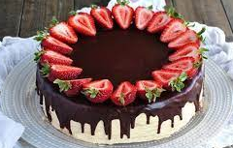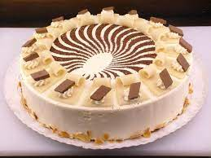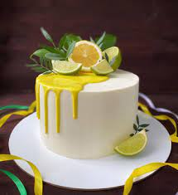

Виконала: майстер в/н І категорії

Волинець Людмила Василівна

Київ 2023

Приготування простих тортів масового попиту з бісквітного, пісочного та прісного здобного тіста – Зайцева Г.Т., Горпинко Т.М. 318-383 с .
Упорядники:
Волинець Людмила Василівна, майстер в/н

Жанна Федорівна Порубенська, голова методичної комісії

Оксана Василівна Верес, заступник директора з навчально-виробничої роботи Київського вищого професійного училища швейного та перукарського мистецтва

Відповідальний за випуск – Катерина Василівна Воробей, заступник директора з методичної роботи Київського вищого професійного училища швейного та перукарського мистецтва

Затверджую
Старший майстер
_______

Модуль КНД - 3.5: «Приготування тістечок і тортів масового попиту»
КНД-3.5.1. «Приготування простих тортів масового попиту з різних видів тіста»
Тема уроку № 17 «Приготування простих тортів масового попиту з бісквітного, пісочного та прісного здобного тіста»
Мета уроку:
Навчальна – навчити дотримуватися санітарно-гігієнічних вимог, організувати робоче місце, приготувати прості торти масового попиту з різних видів тіста
Виховна – виховувати у учнів відповідальне ставлення до виконання даного завдання, збереження майна, електроенергії, води.
Розвивальна – розвивати пізнавальний інтерес та вміння в приготуванні простих тортів масового попиту з різних видів тіста
Тип уроку: формування початкових вмінь, виконання прийомів, операцій і видів робіт.
Матеріально-технічне забезпечення:
Устаткування: робочі столи, мийка, ваги електричні
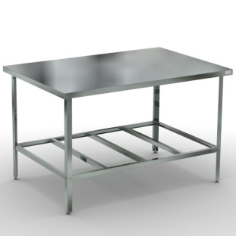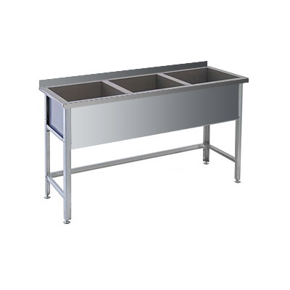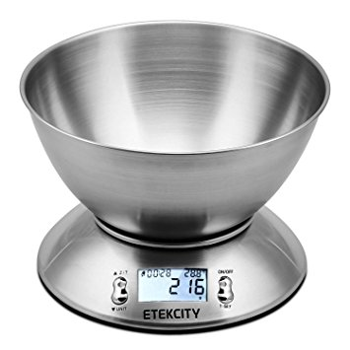

Інструменти, інвентар: ніж, розробні дошки , лотки, миски, каструлі,лопатка глазурувальна, кондитерський мішок та насадки, форма для випікання напівфабрикату
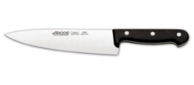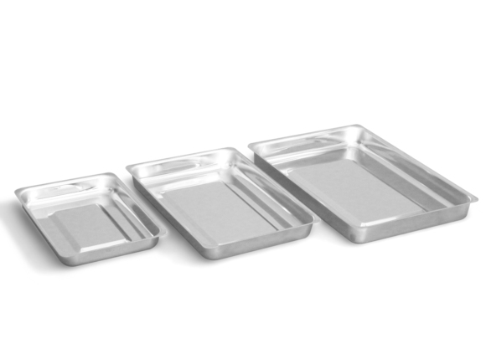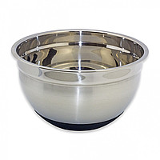

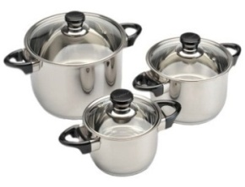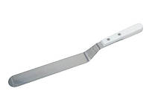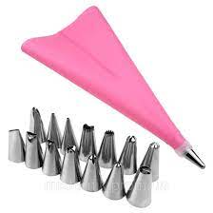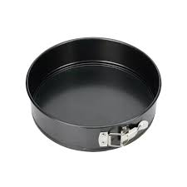

Комплексно-методичне забезпечення:
- Підручник: Технологія приготування борошняних кондитерських виробів Зайцева Г.Т., Горпинко Т.М. – Київ: "Вікторія», 2002 – 401 с.;
- інструкційно-технологічні картки.

Міжпредметні зв'язки:
  - технологія приготування борошняних кондитерських виробів;
  - фізіологія харчування;
  - гігієна та санітарія виробництва;
  - охорона праці;
  - устаткування підприємств харчування;
  - організація виробництва та обслуговування;
  - облік, калькуляція і звітність.

Структура уроку:
- Організаційна частина (3хв.)
- Актуалізація опорних знань учнів (15хв.)
- Викладення нового матеріалу по темі (20хв.)
- Закріплення нових знань, умінь, навичок (5 хв.)
- Підведення підсумків уроку (2 хв.)
- Видача домашнього завдання (1 хв.)

Хід уроку:
І. Вступний інструктаж (45 хв.)
1.1. Організаційна частина /3 хв./
- привітання;
- перевірка учнів згідно списку та готовність до уроку;
- перевірка стану спецодягу та особистої гігієни.

  - Повідомлення теми та мети уроку (2 хв.)
Тема уроку «Приготування простих тортів масового попиту з бісквітного, пісочного та прісного здобного тіста»
Акцентую увагу на навчальну мету уроку – навчити учнів згідно правил підготувати сировину для приготування простих тортів масового попиту з бісквітного, пісочного та прісного здобного тіста.
Мотивація:
Торт - це той самий атрибут, без якого не обходиться, мабуть, жодне свято. Адже це не просто так, всі хочуть пригостити своїх гостей на урочистостях самими смачними тортами. Торт - це справжні ласощі і якщо робити ці ласощі правильно і з душею, тоді це буде справжній кулінарний подарунок.
1.3 Актуалізація опорних знань учнів (10хв)
Перевірка знань учнів перед вивченням нової теми за допомогою запитань.
- Основний допуск до роботи на кухні?
Бажана відповідь:
До роботи кухарем допускають осіб, які досягли 18 років, пройшли медичний огляд, навчання і перевірку знань, отримали відповідне посвідчення, пройшли інструктажі з охорони праці (вступний та первинний на робочому місці).
- Що є основою прісних здобних тортів?
Бажана відповідь:
Основою прісних здобних тортів є прісний здобний напівфабрикат

- Особливість приготування прісного здобного напівфабрикату ?
Бажана відповідь:
Прісне здобне тісто замішують на кефірі, кислому молоці, сметані.

- Який розпушувач використовуємо для приготування тіста?
Бажана відповідь:
Як розпушувач застосовують харчову соду та вуглекислий амоній.

- Який крем використовуємо для торту «Лимонного»?
Бажана відповідь:
Для торту «Лимонного» використовуємо білковий заварний крем.

- Яка товщина пластів для приготування тіста для торту «Лимонного»?
Бажана відповідь:

- При якій температурі випікаємо напівфабрикати для торту «Лимонного»?
Бажана відповідь:
При температурі 210-220 С протягом 10-15 хв. випікаємо напівфабрикати для торту «Лимонного»

1.4. Формування нових професійних знань, вмінь та навичок (20 хв.)
Класифікація тортів
Торт «Бісквітно-кремовий»
Приготування бісквіту(основний спосіб)
Яйця з цукром з’єднуємо і збиваємо до збільшення в об’ємі в 2,5 - 3 рази,до пухкої консистенції. В кінці збивання в масу додаємо борошно і замішуємо тісто.
Тісто замішуємо швидко,щоб не осіло.
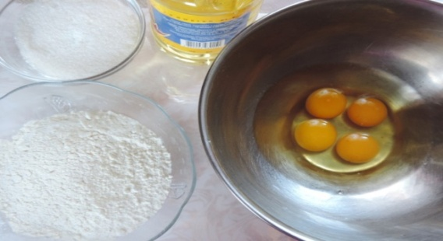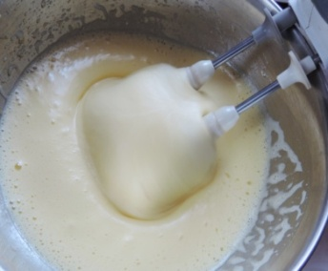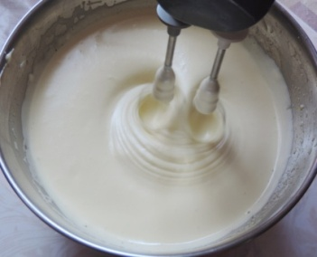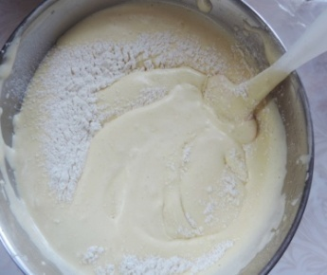

Кондитерську круглу форму накриваємо пергаментним папером, боки змащуємо жиром, виливаємо тісто, наповнюючи форму на 3/ висоти, розрівнюємо поверхню. Випікаємо при 170 – 180 С 40-50 хв.
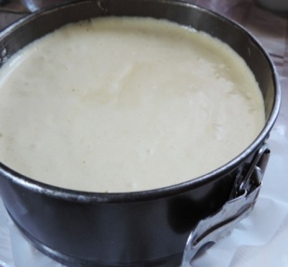
Приготування сиропу для промочування
Цукор-пісок і воду у співвідношенні 1:1,1 доводять до кипіння, постійно помішуючи. Знімають піну, кип’ятять 1-2 хв. і охолоджують до 20ºС. Потім додають ароматизатори (коньяк або десертне вино).
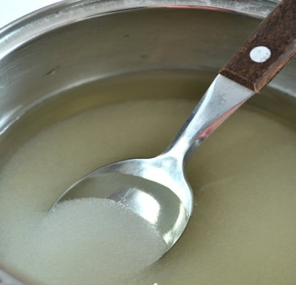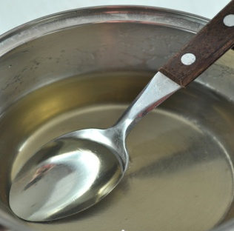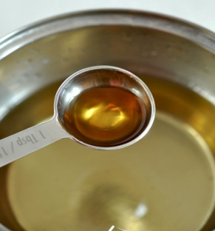
Приготування крема « Новий»
Уварюють воду з цукром до проби «середня нитка». В готовий сироп додаємо згущене молоко, і як тільки закипить - виключаємо. Після охолодження до температури - 20 °С сироп використовують.
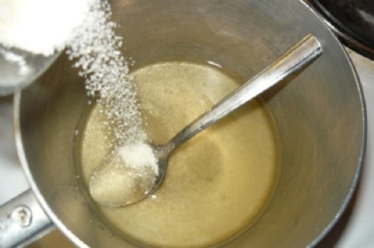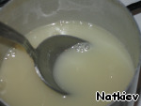
Підготовлене (зачищене) масло нарізуємо шматочками і закладаємо в каструлю.
Добре збиваємо його до пухкого однорідного стану білого кольору, а потім порціями молочно-цукровий сироп. Вибиваємо до однорідної маси, додаємо ваніль і коньяк.
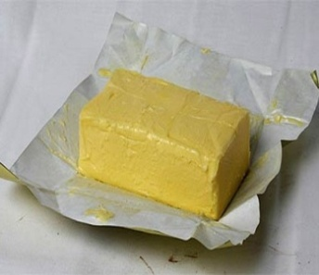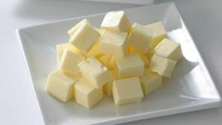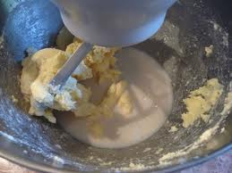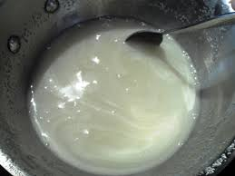
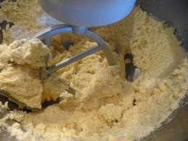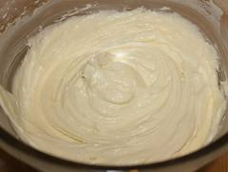
Оздоблення і формування виробу
Охолоджений н/ф звільняємо від паперу, зачищаємо поверхню і боки торта.
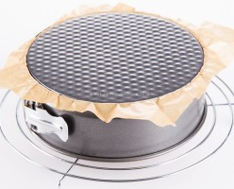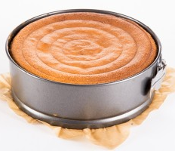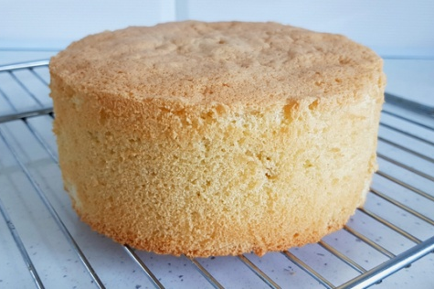

Розрізаємо торт круглої або квадратної форми на три частини
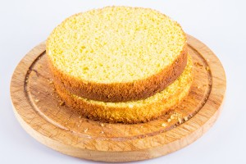
просочуємо сиропом
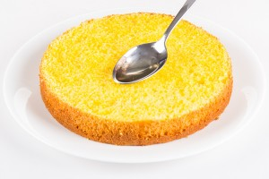
склеюємо «Новим» кремом, поверхню і боки глазуруємо кремом, боки обсипаємо крихтами, поверхня оздоблена кремом.
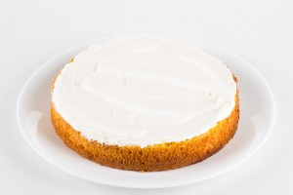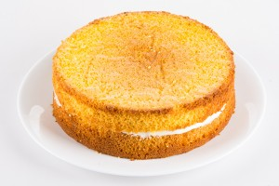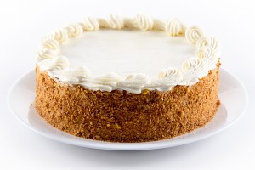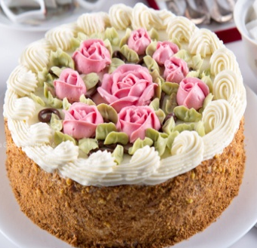
Торт «Кавовий»
Приготування бісквіту(основний спосіб)
Яйця з цукром з’єднуємо і збиваємо до збільшення в об’ємі в 2,5 - 3 рази, до пухкої консистенції. В кінці збивання в масу додаємо борошно і замішуємо тісто. Наприкінці збивання додають есенцію ванільну або ромову. Наповнюємо форму на 3/4 форми.
Тісто замішуємо швидко, щоб не осіло.
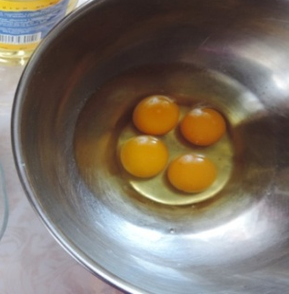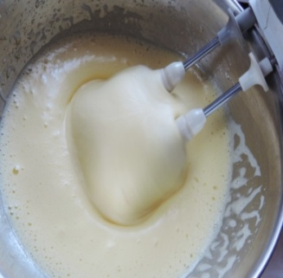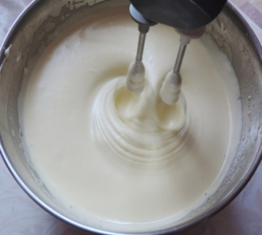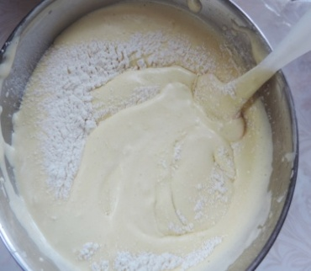
Кондитерську круглу форму накриваємо пергаментним папером, боки змазуємо жиром, виливаємо тісто, наповнюючи форму на 3/ висоти, розрівнюємо поверхню. Випікаємо при 170 – 180 С 40-50 хв.
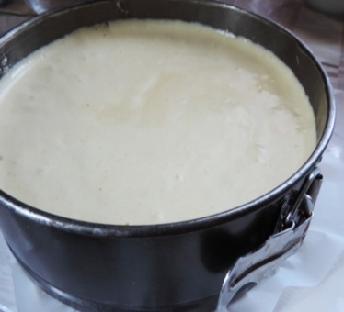
Приготування крему «Основний» кавовий
Підготовлене (зачищене) масло нарізаємо кусочками і кладемо в каструлю. Добре збиваємо його до пухкого однорідного стану, додаючи невеликими порціями цукрову пудру, а потім порціями молочно - цукровий сироп. В готовий крем додаємо ароматизатори: ваніль і вино або коньяк розчинену каву.
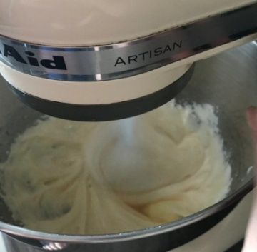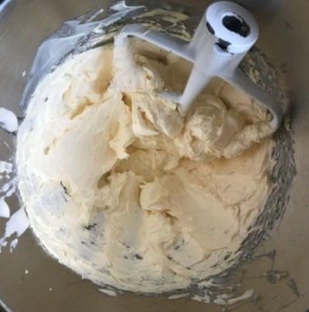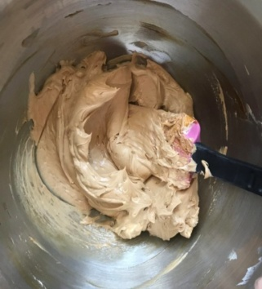
Приготування сиропу для промочування
Цукор-пісок і воду у співвідношенні 1:1,1 доводять до кипіння, постійно помішуючи. Знімають піну, кип’ятять 1-2 хв. і охолоджують до 20ºС. Потім додають ароматизатори (коньяк або десертне вино), каву розчинну.
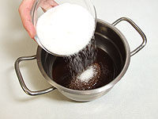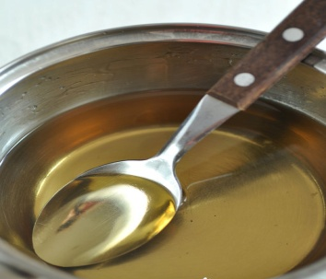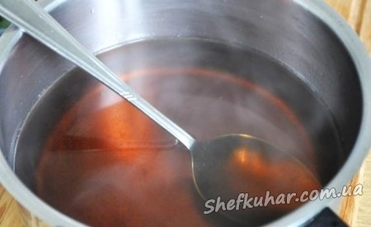
Оздоблення і формування виробу
Торт виготовляють круглої чи квадратної форми. Охолоджений н/ф звільняємо від паперу, зачищаємо поверхню і боки торта.
Розрізаємо торт на три частини.
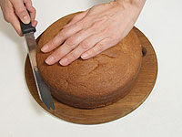

Просочуємо сиропом кавовим ,змазуємо масляним кавовим кремом, поверхню і боки глазуруємо кремом, боки обсипаємо крихтами.
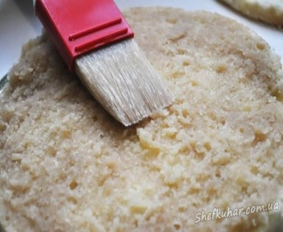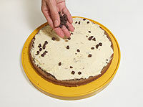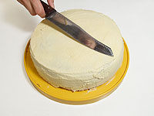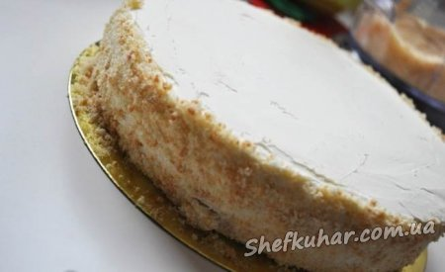
Поверхню торту оздоблюємо масляним кавовим і шоколадним кремом, арахісом, кавовими зернами.
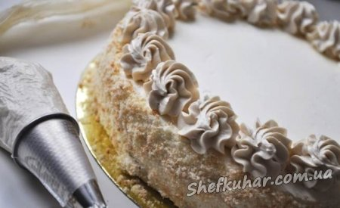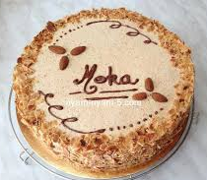
Торт «Карпати»
Приготування бісквіту(основний спосіб)
Яйця з цукром з’єднуємо і збиваємо до збільшення в об’ємі в 2,5 - 3 рази, до пухкої консистенції. В кінці збивання в масу додаємо борошно і замішуємо тісто.
Тісто замішуємо швидко, щоб не осіло.
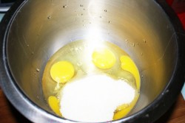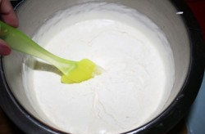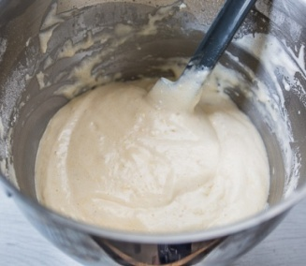
Кондитерський лист накриваємо пергаментним папером, виливаємо тісто, розрівнюємо поверхню товщиною 5-8 мм. Випікаємо при 190-200 С 7-12 хв.
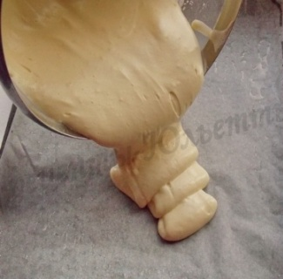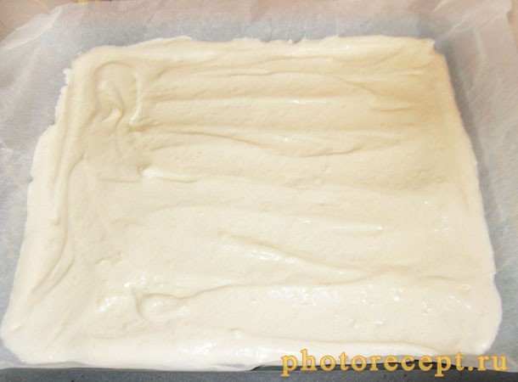
Приготування сиропу для промочування
Цукор-пісок і воду у співвідношенні 1:1,1 доводять до кипіння, постійно помішуючи. Знімають піну, кип’ятять 1-2 хв. і охолоджують до 20ºС. Потім додають ароматизатори (коньяк або десертне вино).
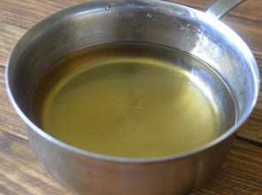

Приготування молочно – цукрового сиропу
Уварюють воду з цукром до проби «середня нитка». В готовий сироп додаємо згущене молоко, і як тільки закипить - виключаємо. Після охолодження до температури - 20 °С сироп використовують.
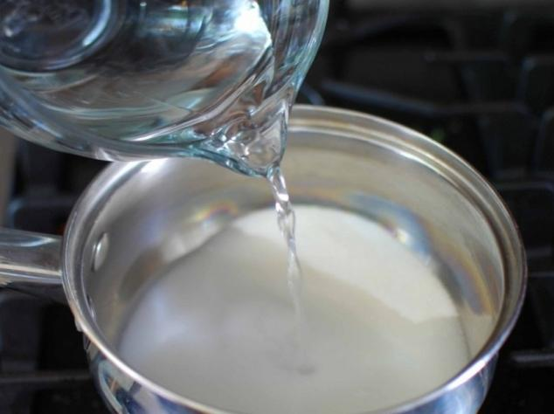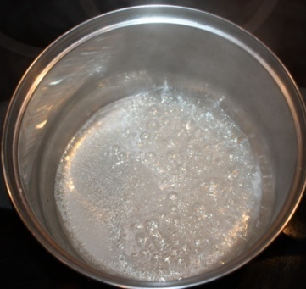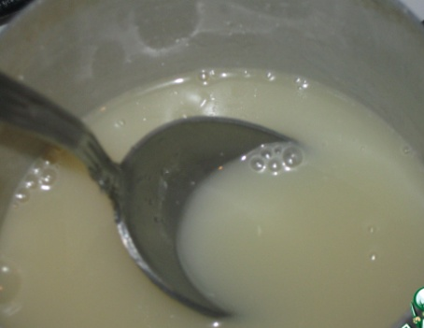
Приготування крема « Новий»
Підготовлене (зачищене) масло нарізуємо шматочками і закладаємо в каструлю.
Добре збиваємо його до пухкого однорідного стану білого кольору, а потім порціями молочно-цукровий сироп. Вибиваємо до однорідної маси, додаємо ваніль і коньяк, какао - порошок.
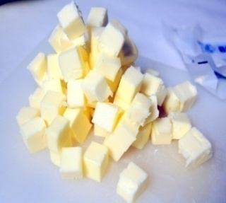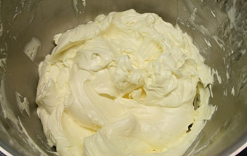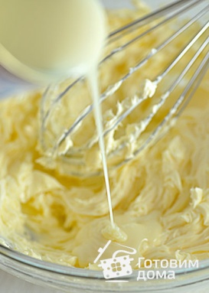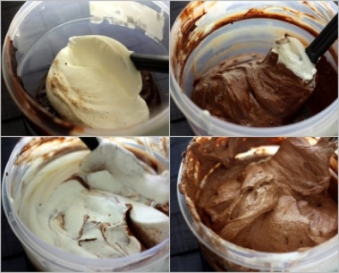
Оздоблення і формування виробу
Випечену бісквітну розмазку звільняють від паперу, розрізають на 7 смужок.

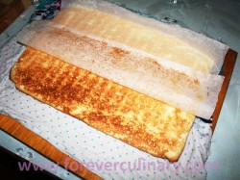
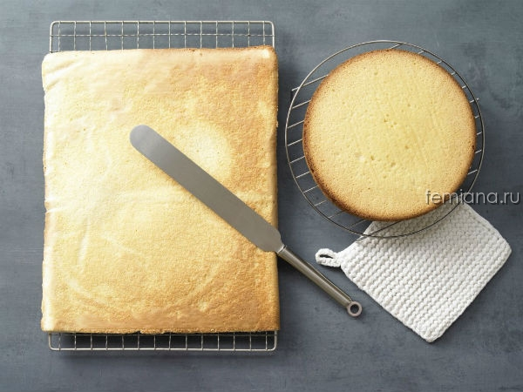
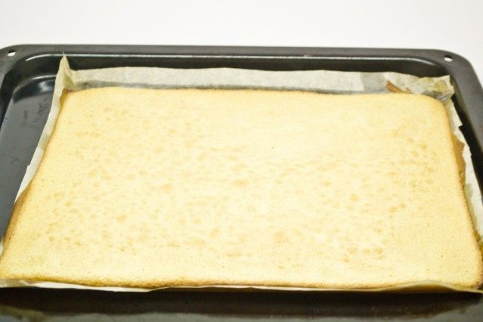

Шість смужок склеюють масляним кремом, просочують сиропом.
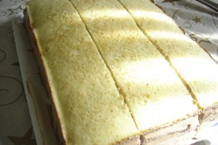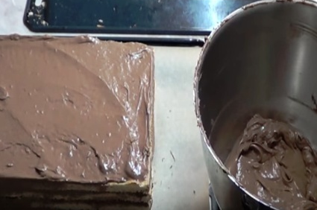
Розрізають по діагоналі на 2 трикутника і встановлюють їх на сьому смужку, змащену кремом.
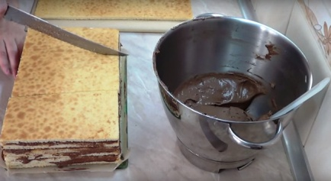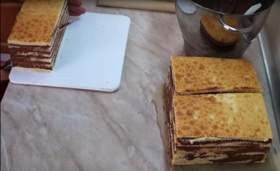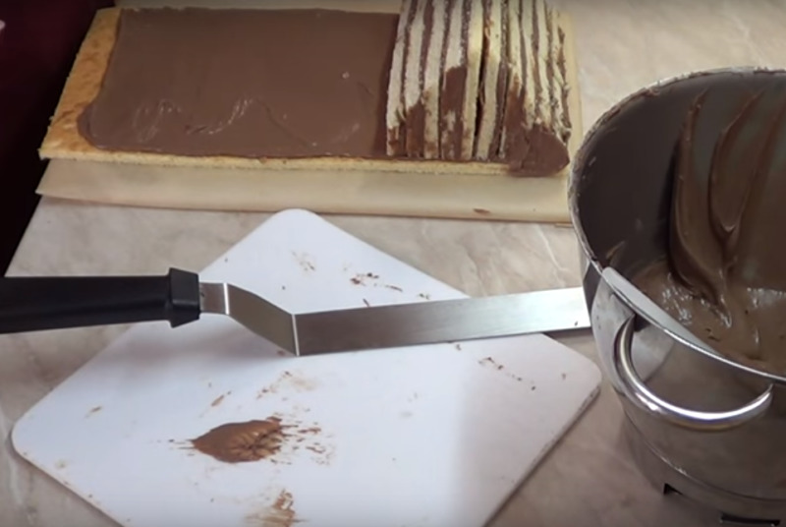
Обмащують верх кремом, оздоблюють кубиками бісквіта і посипають пудрою і какао.
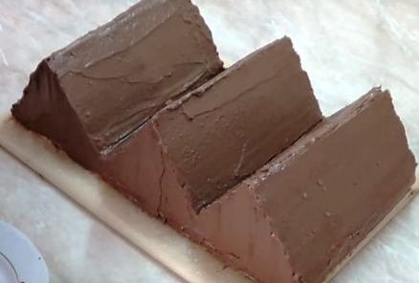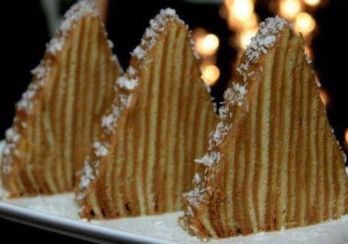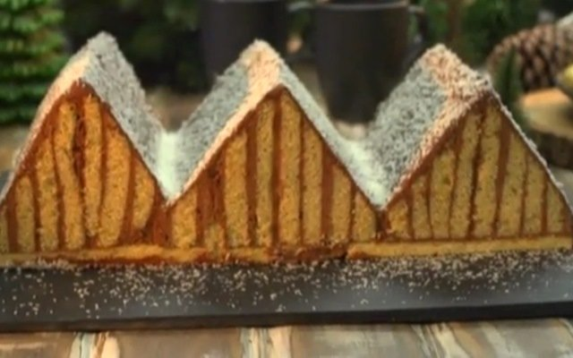
Торт «Подарунковий»
Приготування бісквіту(основний спосіб)
Яйця з цукром з’єднуємо і збиваємо до збільшення в об’ємі в 2,5 - 3 рази, до пухкої консистенції. В кінці збивання в масу додаємо борошно і замішуємо тісто.
Тісто замішуємо швидко, щоб не осіло.
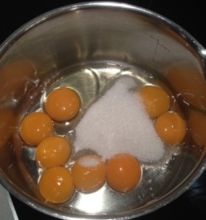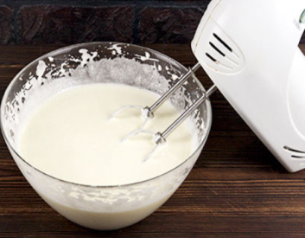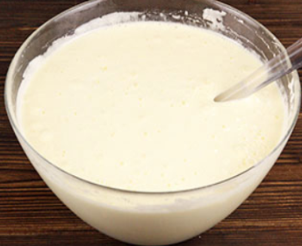
Кондитерську круглу форму накриваємо пергаментним папером, боки змазуємо жиром, виливаємо тісто, розрівнюємо поверхню. Випікаємо при
Т 160-170 С 25-30хв.
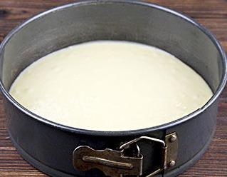
Приготування крему «Шарлот»
Зачищене вершкове масло нарізають на шматки і збивають протягом 5- 7 хв. поступово вливають охолоджений сироп «Шарлот», додають коньяк чи вино, ванільну пудру і продовжують збивати протягом 10 хв. до утворення пишної однорідної маси в кінці збивання додають какао-порошок.
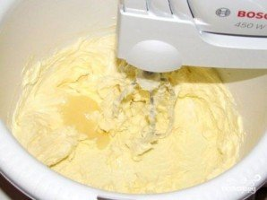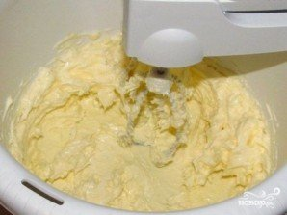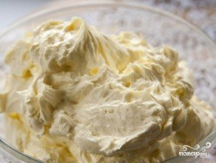
Приготування сиропу «Шарлот»
Цукор-пісок і молоко перемішують, доводять до кипіння і при слабкому нагріві кип'ятять, окремо збивають яйця.
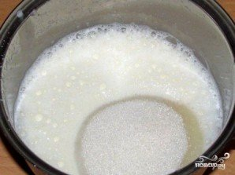
Не припиняючи процесу збивання, у яйця тонкою цівкою вливають гарячий молочно-цукровий сироп і продовжують збивати, доки сироп повністю з'єднається з яйцями. Заварену масу змішують з рештою молочно-цукрового сиропу і уварюють.
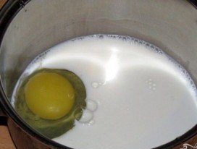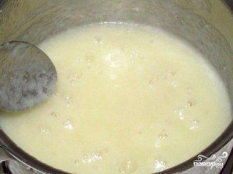
Готовий яєчно-молочний сироп швидко проціджують через сито.
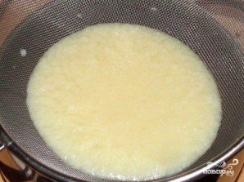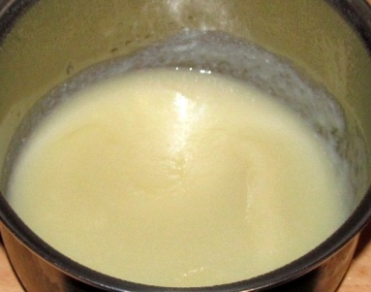
Приготування сиропу для промочування
Цукор-пісок і воду у співвідношенні 1:1,1 доводять до кипіння, постійно помішуючи. Знімають піну, кип’ятять 1-2 хв. і охолоджують до 20ºС. Потім додають ароматизатори (коньяк або десертне вино).
Оздоблення і формування виробу
Охолоджений н/ф звільняємо від паперу, зачищаємо поверхню і боки торта.
Розрізаємо торт на три частини, промочуємо сиропом, змазуємо кремом «Шарлот», поверхню і боки глазуруємо кремом, боки обсипаємо крихтами.
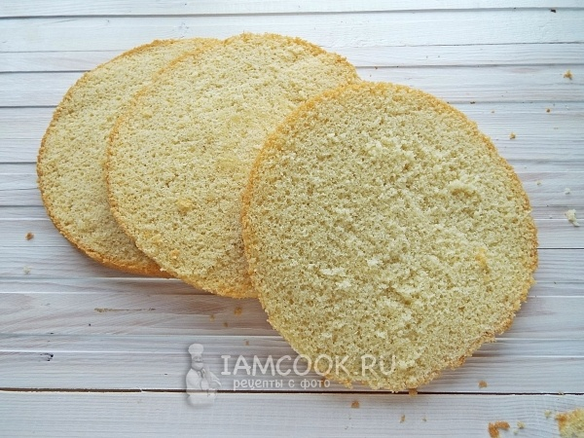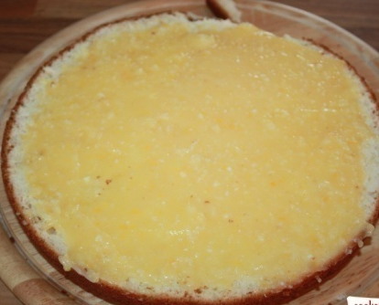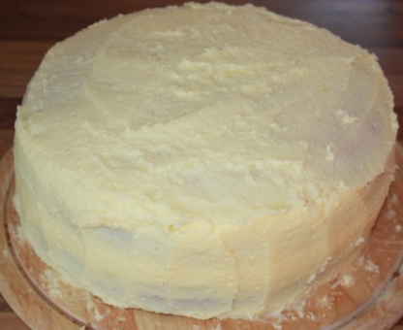

На поверхні торту наносимо бордюр з крему, оздоблюємо арахісом, розтопленим шоколадом.
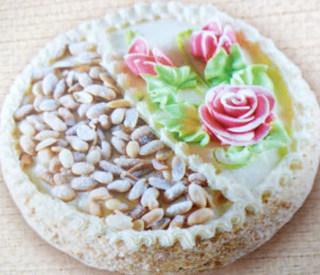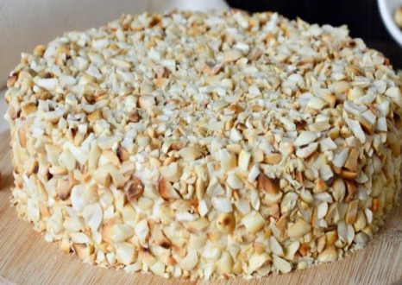
Торт «Пташине молоко»
Приготування бісквіту(основний спосіб)
Яйця з цукром з’єднуємо і збиваємо до збільшення в об’ємі в 2 рази, до пухкої консистенції. В кінці збивання в масу додаємо борошно і замішуємо тісто.
Тісто замішуємо швидко, щоб не осіло.
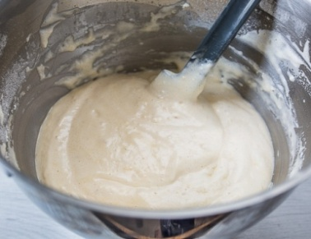
Кондитерську круглу форму накриваємо пергаментним папером, боки змазуємо жиром, виливаємо тісто, розрівнюємо поверхню. Випікаємо при
Т 160-170 С 25-30хв.
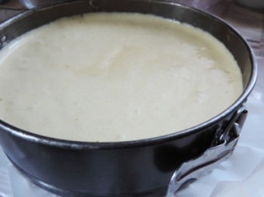
Приготування сиропу для промочування
Цукор-пісок і воду у співвідношенні 1:1,1 доводять до кипіння, постійно помішуючи. Знімають піну, кип’ятять 1-2 хв. ,додають підготовлений желатин, доводять до кипіння, охолоджують до 20ºС. Потім додають ароматизатори (коньяк або десертне вино).
Приготування крему «Суфле»
Желатин розводять холодною кип’яченою водою і залишають для набухання.
Коли желатин набухне його розчиняють на водяній бані.
Цукор-пісок розчиняють у гарячій воді (співвідношення 4:1), доводять до кипіння, ретельно знімають піну і уварюють у закритому посуді до температури 118-120°С (проба на середню кульку),в кінці вливають желатин.
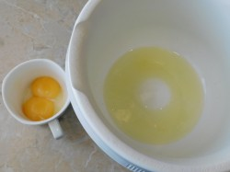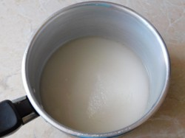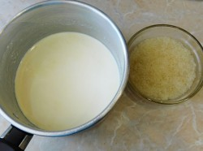
Паралельно збивають охолоджені білки до збільшення в об'ємі у 6-7 разів.
У збиті білки тонкою цівкою вливають гарячий цукровий сироп з желатином, додають лимонну кислоту і ванільну пудру і продовжують збивати протягом 10 хв. Коли крем збитий, в нього додають масло перемішане із згущеним молоком.
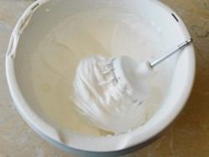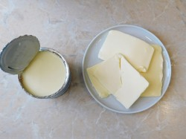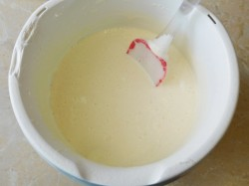
Оздоблення і формування виробу
Охолоджений н/ф звільняємо від паперу, зачищаємо поверхню і боки торта.
Бісквітний н/ф кладуть в форму, промочують сиропом, виливають крем «Суфле», ставлять в холодильник для охолодження на 20 хв.
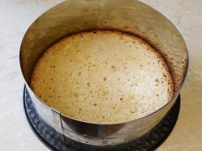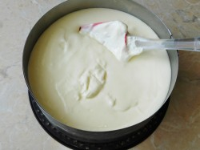
Коли торт охолоне, його вирізають з форми, поверхню глазурують розтопленим шоколадом.
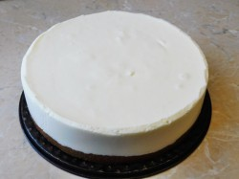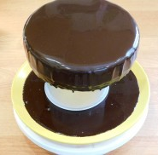
Коли шоколад затвердіє на поверхню наносять малюнок з шоколаду.
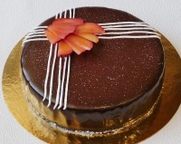
Торт «Сметанний»
Приготування прісного здобного тіста(коричневого)
Масло вершкове з цукром збивають до пухкої пластичної маси, додають поступово яйця. Сметану з’єднати з содою і додати в масу, в кінці збивання насипають борошно перемішане з какао і замішують тісто.
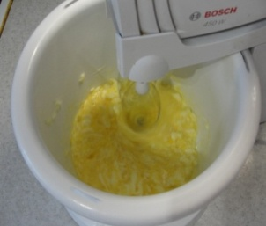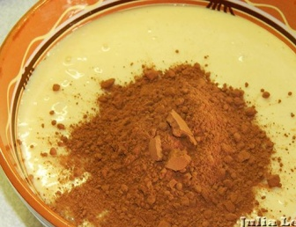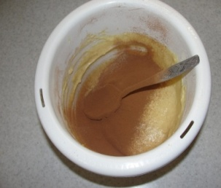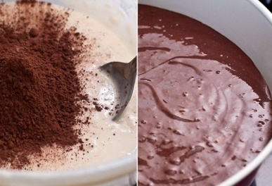
Приготування прісного здобного тіста(білого)
Масло вершкове з цукром збивають до пухкої пластичної маси, додають поступово яйця. Сметану з’єднати з содою і додати в масу, в кінці збивання насипають борошно і замішують тісто.
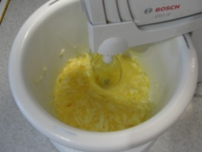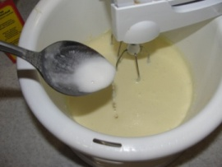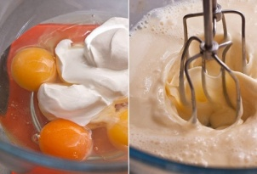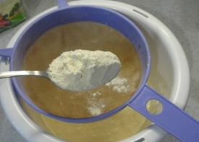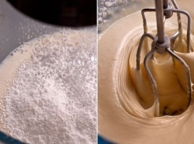
Приготування крему «Сметанного»
Сметану перемішують з цукром, збивають, додають згущувач для сметани, в кінці збивання ванілін.
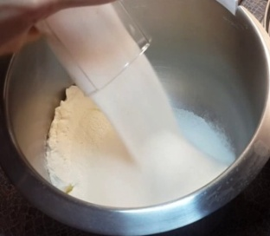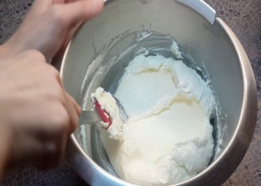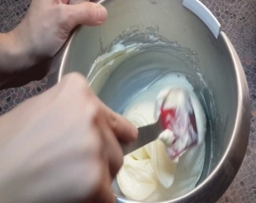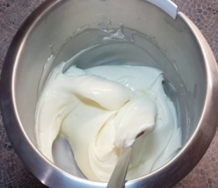
Формування виробу
Кондитерський лист накриваємо пергаментним папером, викладаємо тісто, розмазуємо у вигляді прямокутника або у формі, вирівнюємо. Так формуємо біле тісто окремо, коричневе окремо.
Випікаємо н/ф при Т-200-210С 10хв.
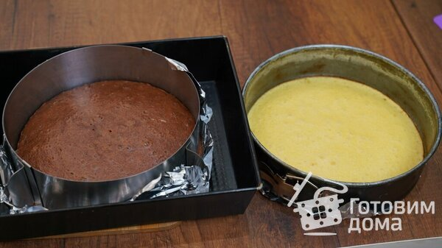
Оздоблення виробу
Охолоджений н/ф звільняємо від паперу, коричневий н/ф розрізаємо на дві частини, білого один пласт.
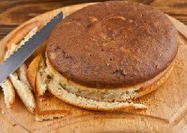
По черзі пласти промазуємо сметанним кремом, поверхню і боки глазуруємо кремом,посипаємо крихтами білими і коричневим з цього н/ф.
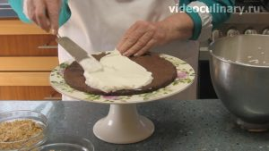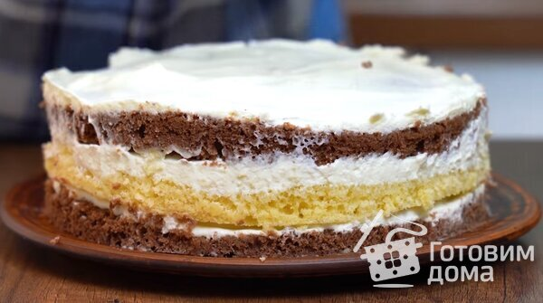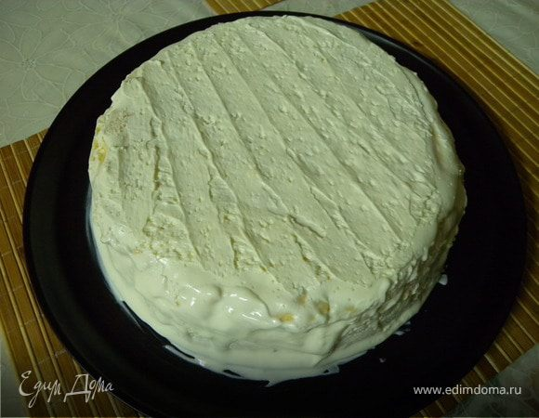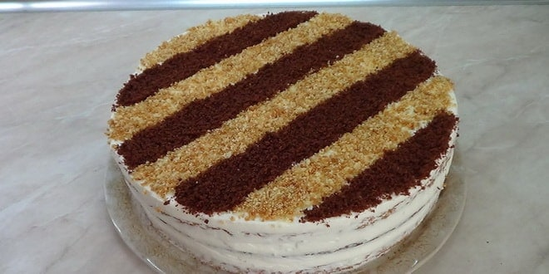
Торт «Сувенірний»
Приготування прісного здобного тіста
Яйця з’єднуємо з цукром і збиваємо до пухкої маси, додаємо в масу суміш сметани, згущеного молока і соди, все добре перемішуємо. В кінці додаємо борошно перемішане з какао і замішуємо тісто.
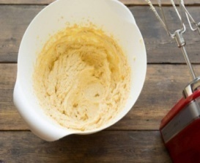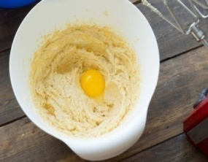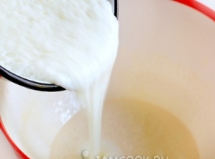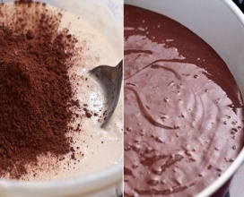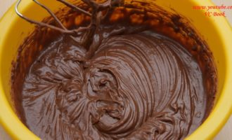
Кондитерську круглу форму накриваємо пергаментним папером, боки змазуємо жиром, виливаємо тісто, розрівнюємо поверхню. Випікаємо при Т 170-180 С 25-30хв.
Приготування крему «Вогник»
Масло нарізаємо на шматочки, збиваємо до пухкої, однорідної маси.
В масу додаємо уварене згущене молоко, в кінці збивання додаємо ароматизатори, ванілін, коньяк.
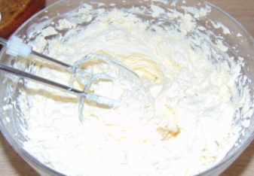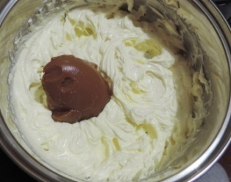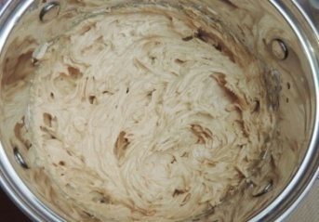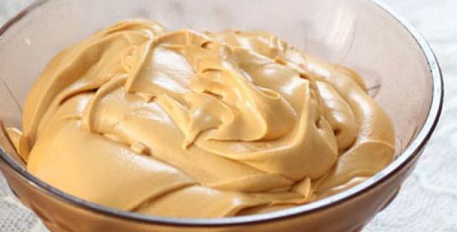
Оздоблення і формування виробу
Охолоджений н/ф звільняємо від паперу, зачищаємо поверхню і боки торта. Розрізаємо торт на дві частини , змазуємо кремом «Вогник», боки і поверхню глазуруємо кремом, боки обсипаємо крихтами.
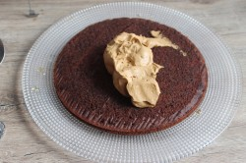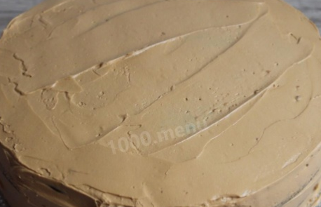

На поверхні торту наносимо бордюр з крему, оздоблюємо розтопленим шоколадом.
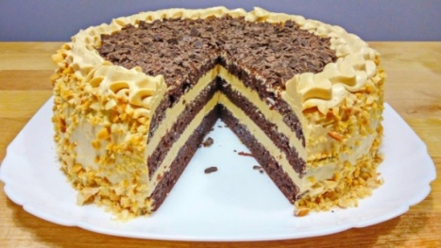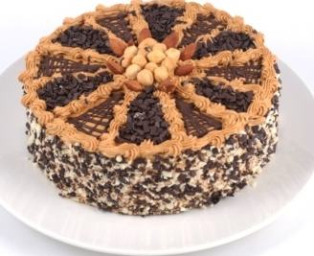
Торт «Попелюшка»
Приготування прісного здобного тіста
Меланж збивають з половиною норми цукру. Іншу половину цукру розтирають з маргарином і додають ваніль, сметану, амоній чи соду, сіль,
какао. Обидві маси з’єднують і додають молоко, перемішують. Потім додають борошно і змішують до однорідного стану.
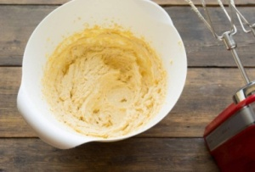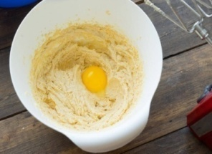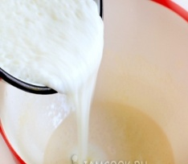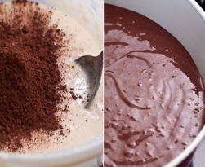
Формування виробу
Кондитерський лист накриваємо пергаментним папером, викладаємо тісто, розмазуємо у вигляді прямокутника, вирівнюємо. Випікаємо н/ф при Т-190-200 10- 12 хв.
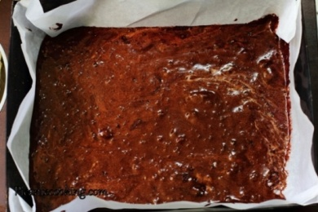
Приготування крему масляного «Заварного»
З молока, цукру, манки варимо манну кашу густої консистенції охолоджуємо.
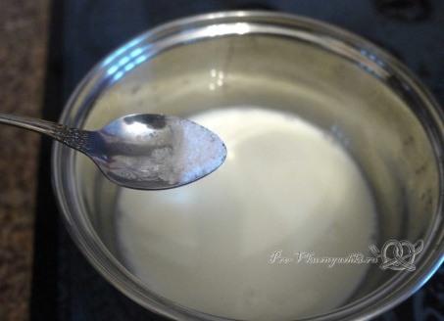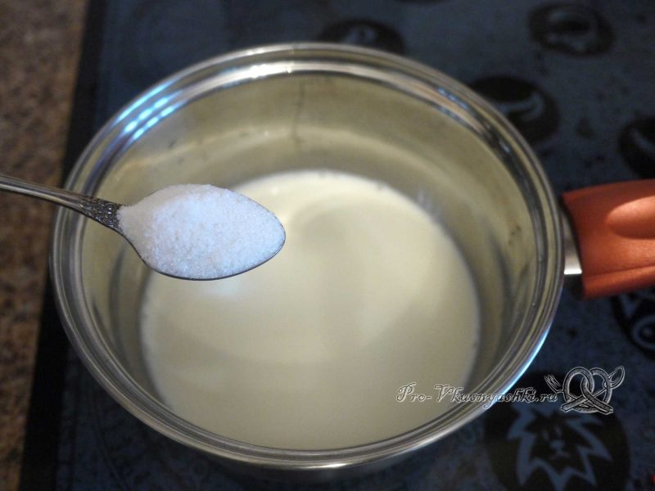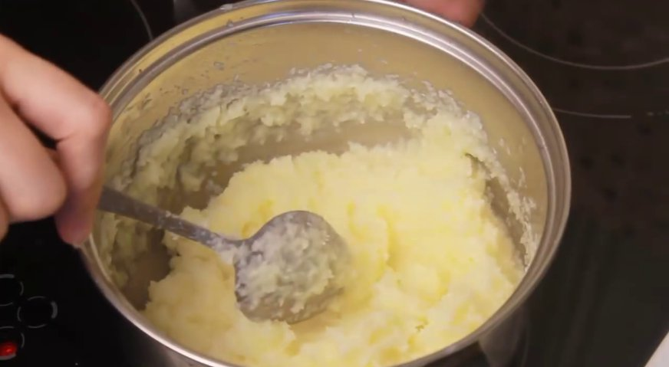
Збиваємо масло і порціями добавляємо до нього солодку, манну суміш. Лимон обшпарюємо кип’ятком, обчищаємо від кісточок, перекручуємо через м’ясорубку. Додаємо лимон до масляного крему.
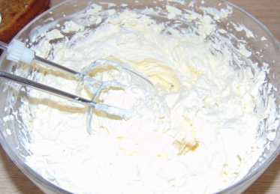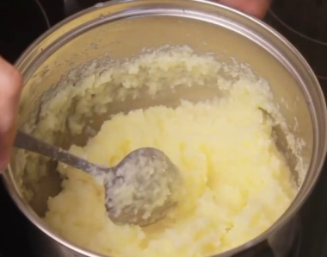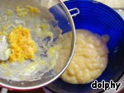

Оздоблення виробу
Охолоджений н/ф звільняємо від паперу, розрізаємо на 3 частини.
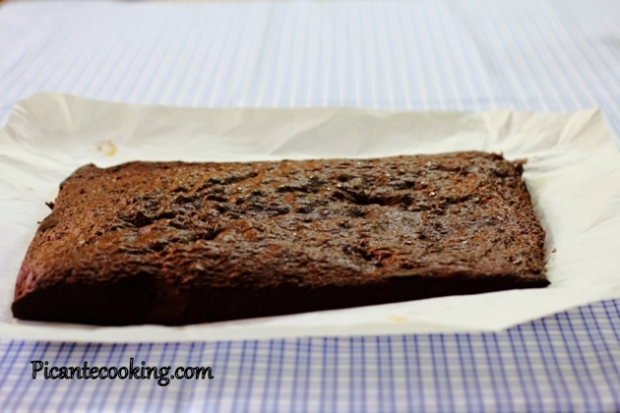
По черзі пласти промазуємо заварним кремом, поверхню і боки глазуруємо кремом. Розтопленим з маслом шоколадом глазуруємо поверхню і охолоджуємо в холодильнику.
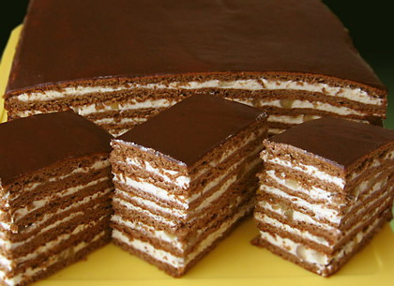
Торт «Лимонний»
Приготування прісного здобного тіста
Маргарин з’єднуємо з цукром і збиваємо до пухкої маси, додаємо в масу поступово жовтки, суміш сметани і соди, все добре перемішуємо.
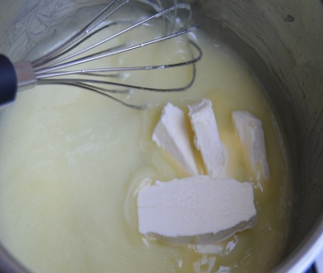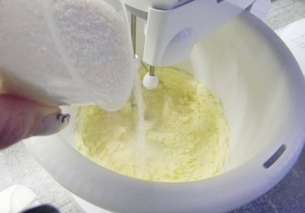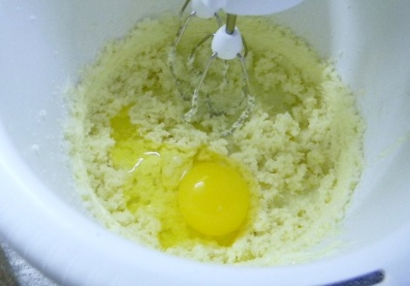
В кінці додаємо борошно і замішуємо тісто.
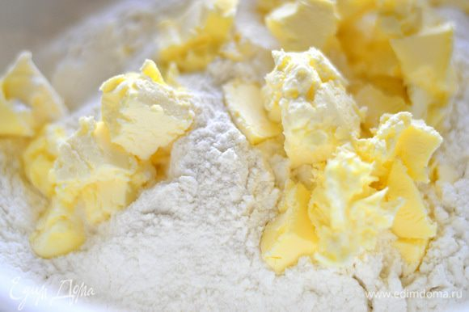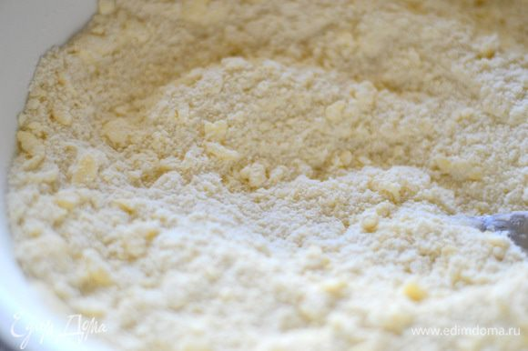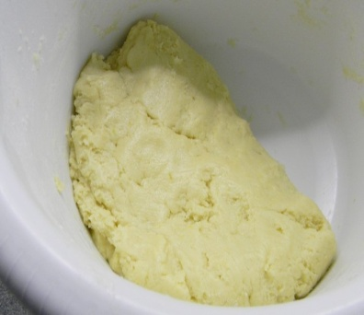
Формування виробу
Готове тісто викладають на кондитерський лист посипаний борошном і розкатують три круглих коржа.
Випікають коржі при Т-200-210 С 5-7 хв.
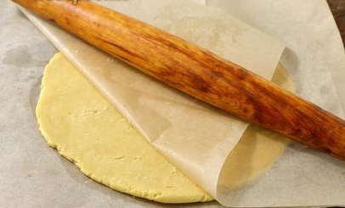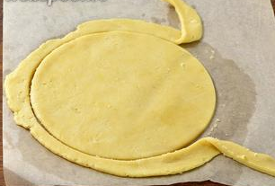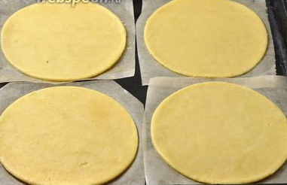

Приготування білкового заварного крему
Цукор-пісок розчиняють у гарячій воді (співвідношення 4:1), доводять до кипіння, ретельно знімають піну і уварюють у закритому посуді до температури 118-120°С (проба на середню кульку).

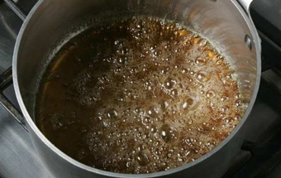
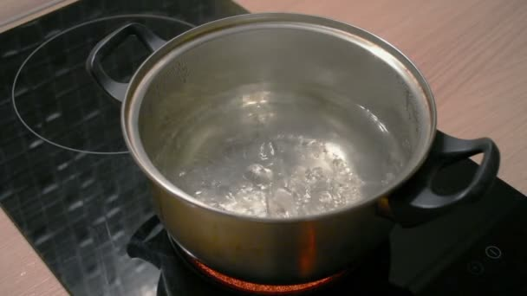
Паралельно збивають охолоджені білки до збільшення в об'ємі у 6-7 разів. У збиті білки тонкою цівкою вливають гарячий цукровий сироп, додають лимонну кислоту і ванільну пудру, повидло і збивають 10 хв.
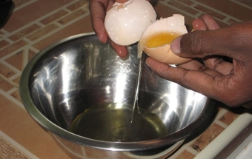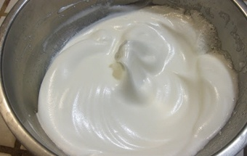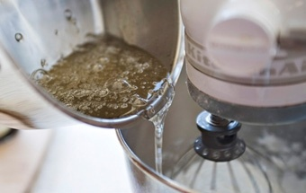

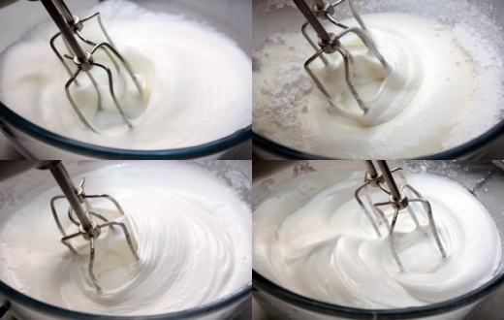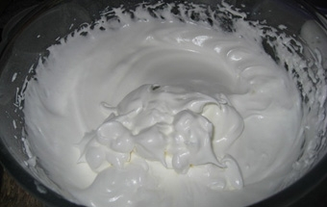
Оздоблення і формування виробу
Охолоджені н/ф промазуємо білковим заварним кремом, поверхню і боки торту глазуруємо кремом. Боки обсипаємо крихтами з цього н/ф.
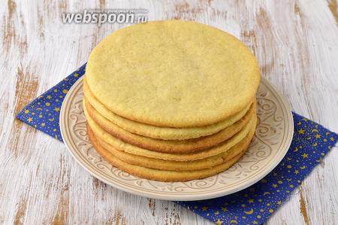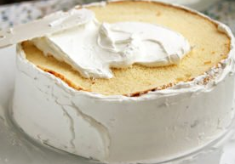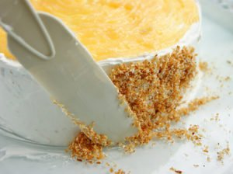
Поверхню оздоблюємо візерунком з білкового крему.
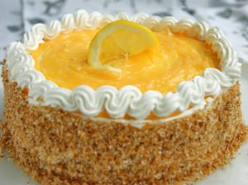
Торт « Пісочно - фруктовий»
Приготування пісочного тіста
Змішуємо яйця з погашеною содою, розчиненим у воді амонієм і сіллю.
Маргарин нарізають на шматочки, додають цукор і додаємо суміш з меланжем. В кінці збивання додаємо борошно і швидко замішуємо тісто. Тісто довго не замішуємо, так як може затягнутися.
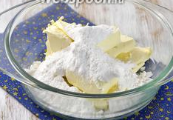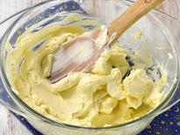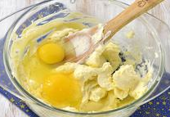

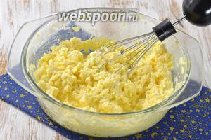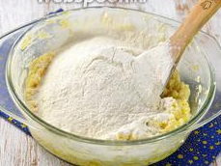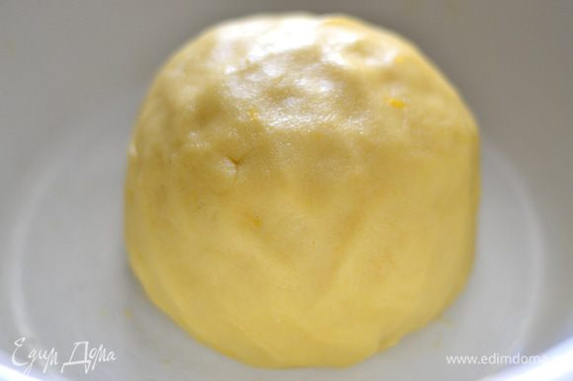
Формування виробу
Готове пісочне тісто розкачуємо на 4 пласти круглої форми товщиною 8-10 мм, випікають при Т 220-230 С 10-12 хв., до світло – рум’яного кольору.
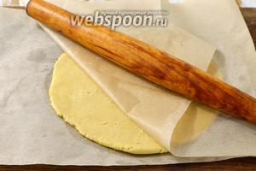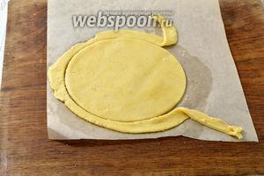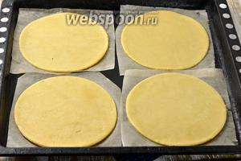
Оздоблення і формування торту
Пісочні пласти склеюємо гарячі фруктовою начинкою, нею ж обмазуємо бічну поверхню і глазуруємо.
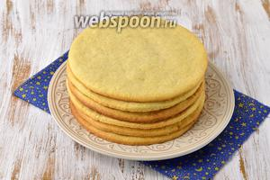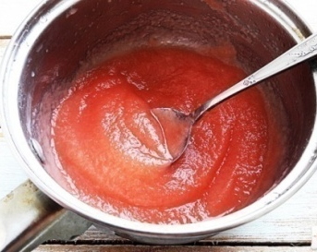
На поверхні торту викладаємо художній малюнок з фруктів і заливаємо драглистим желе. Коли желе повністю застигне, обсипаємо бічну поверхню пісочною крихтою.
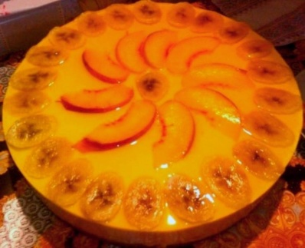
1.5.Закріплення нової теми (10 хв.)
- Яку мають торти масового попиту ?
Бажана відповідь:

- З яких операцій складається приготування тортів?
Бажана відповідь: приготування тортів складається з таких операцій:

- Чим перешаровують торти?
Бажана відповідь: торти перешаровують кремом, фруктовою начинкою, марципаном, шоколадом.
- Яку найпоширеніші торти масового попиту?
Бажана відповідь:
Найпоширеніші торти масового попиту є бісквітні торти.

- Які терміни зберігання тортів?
Бажана відповідь:

ІІ. Поточний інструктаж та самостійні вправи учнів (5 год.)
- самостійні вправи з організації робочого місця;
- самостійні вправи з підбору інструмента, інвентарю, посуду;
- вправи з приготуванню страв та підготовці до бракеражу.
Обходи робочих місць з метою:
- дотримання правил санітарії та гігієни, вимог охорони праці (додаток 11, 12);
- проведення додаткового індивідуального інструктажу;
- спостереження за економним використанням часу, сировини;
- спостереження за якістю роботи.
ІІІ. Заключний інструктаж (10 хв.)
- розгляд позитивних та негативних сторін роботи кожного учня при проведенні бракеражу;
- підведення підсумків та оцінка роботи кожного учня;
- демонстрація кращих робіт учнів;
- виставлення оцінок в журнал в/н з коментарем (додаток 13, 14);
- домашнє завдання: удосконалити прийоми і навички при приготуванні простих тортів масового попиту з бісквітного, пісочного та прісного здобного тіста.
- оголосити тему наступного уроку;
- організувати прибирання робочих місць.

Майстер в/н Л. В. Волинець

Додаток 1

Бригади | Номер завдання
Бригада 1
Курило Валерій | Картка завдання № 1,9
Панасенко Євген | Картка завдання № 1,9
Бригада 2
Подобєдов Іван | Картка завдання № 2,10
Пономаренко Анатолій | Картка завдання № 2,10
Бригада 3
Робенко Нікіта | Картка завдання № 3
Рудик Назар | Картка завдання № 3
Бригада 4
Самойленко Артем | Картка завдання № 4
Серветник Яна | Картка завдання № 4
Бригада 5
Супруненко Анжела | Картка завдання № 5
Філістович Артем | Картка завдання № 5
Бригада 6
Флоріанович Валентина | Картка завдання № 6
Харабара Олександра | Картка завдання № 6
Бригада 7
Єрмоленко Вікторія | Картка завдання №7
Науменко Іван | Картка завдання №7
Бригада 8
Бігун Олег | Картка завдання № 8
Боголюбова Сніжана | Картка завдання № 8

Додаток 2
Картка-завдання № 1
до уроку виробничого навчання з теми:
«Приготування простих тортів масового попиту з бісквітного, пісочного та прісного здобного тіста»
1. Підібрати інструмент, інвентар, посуд.
2. Організувати робоче місце для приготування простих тортів масового попиту
3. Використовуючи збірник рецептур, перерахувати кількість продуктів для приготування торту « Бісквітно – кремового».

Картка-завдання № 2
до уроку виробничого навчання з теми:
«Приготування простих тортів масового попиту з бісквітного, пісочного та прісного здобного тіста»
1. Підібрати інструмент, інвентар, посуд.
2. Організувати робоче місце для приготування простих тортів масового попиту 3.Використовуючи збірник рецептур, перерахувати кількість продуктів для приготування торту «Кавового».

Картка-завдання № 3
до уроку виробничого навчання з теми:
«Приготування простих тортів масового попиту з бісквітного, пісочного та прісного здобного тіста»
1. Підібрати інструмент, інвентар, посуд.
2. Організувати робоче місце для приготування простих тортів масового попиту
3.Використовуючи збірник рецептур, перерахувати кількість продуктів для приготування торту «Карпати».

Картка-завдання № 4
до уроку виробничого навчання з теми:
«Приготування простих тортів масового попиту з бісквітного, пісочного та прісного здобного тіста»
1. Підібрати інструмент, інвентар, посуд.
2. Організувати робоче місце для приготування простих тортів масового попиту
3.Використовуючи збірник рецептур, перерахувати кількість продуктів для приготування торту «Подарункового».

Картка-завдання № 5
до уроку виробничого навчання з теми:
«Приготування простих тортів масового попиту з бісквітного, пісочного та прісного здобного тіста»
1. Підібрати інструмент, інвентар, посуд.
2. Організувати робоче місце для приготування простих тортів масового попиту 3.Використовуючи збірник рецептур, перерахувати кількість продуктів для приготування торту «Пташине молоко».

Картка-завдання № 6
до уроку виробничого навчання з теми:
«Приготування простих тортів масового попиту з бісквітного, пісочного та прісного здобного тіста»

1. Підібрати інструмент, інвентар, посуд.
2. Організувати робоче місце для приготування простих тортів масового попиту
3. Використовуючи збірник рецептур, перерахувати кількість продуктів для приготування торту «Сметанного».

Картка-завдання № 7
до уроку виробничого навчання з теми:
«Приготування простих тортів масового попиту з бісквітного, пісочного та прісного здобного тіста»
1. Підібрати інструмент, інвентар, посуд.
2. Організувати робоче місце для приготування простих тортів масового попиту 3. Використовуючи збірник рецептур, перерахувати кількість продуктів для приготування торту «Сувенірного».

Картка-завдання № 8
до уроку виробничого навчання з теми:
«Приготування простих тортів масового попиту з бісквітного, пісочного та прісного здобного тіста»

1. Підібрати інструмент, інвентар, посуд.
2. Організувати робоче місце для приготування простих тортів масового попиту
3. Використовуючи збірник рецептур, перерахувати кількість продуктів для приготування торту «Попелюшки».

Картка-завдання № 9
до уроку виробничого навчання з теми:
«Приготування простих тортів масового попиту з бісквітного, пісочного та прісного здобного тіста»
1. Підібрати інструмент, інвентар, посуд.
2. Організувати робоче місце для приготування простих тортів масового попиту
3. Використовуючи збірник рецептур, перерахувати кількість продуктів для приготування торту «Лимонного».

Картка-завдання № 10
до уроку виробничого навчання з теми:
«Приготування простих тортів масового попиту з бісквітного, пісочного та прісного здобного тіста»

1. Підібрати інструмент, інвентар, посуд.
2. Організувати робоче місце для приготування простих тортів масового попиту 3. Використовуючи збірник рецептур, перерахувати кількість продуктів для приготування торту «Пісочно – фруктового».

Додаток 3
Інструктивно-технологічна картка
Торт «Бісквітно-кремовий»
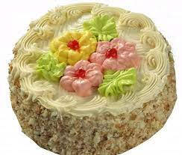
Лабораторний практикум,2011
Вихід: 1000 г
Назва сировини | бісквітний н/ф | крем масляний | сироп для просочування | молочно цукровий сироп | всього
Борошно пшеничне | 127,8 |  |  |  | 127,8
Цукор-пісок | 147,6 |  | 97,5 | 178,5 | 423,6
Яйця | 220,7 |  |  |  | 220,7
Есенція | 1,26 | 0,7 | 0,35 |  | 2,31
Масло вершкове |  | 204 |  |  | 204
Молоко згущене |  |  |  | 35,4 | 35,4
Цукрова пудра |  | 31,8 |  |  | 31,8
Коньяк |  | 2,3 | 1,91 |  | 4,21
Вода |  |  | 98 | 50 | 148
Молочно цукровий сироп |  | 240 |  |  | 240
Вихід | 350 | 475 | 175 | 240 | 1000
Вимоги до якості сировини
Сировина відповідає вимогам діючих стандартів
Технологія приготування
Приготування бісквіту(основний спосіб)
Яйця з цукром з’єднуємо і збиваємо до збільшення в об’ємі в 2,5 - 3 рази, до пухкої консистенції. В кінці збивання в масу додаємо борошно і замішуємо тісто.
Тісто замішуємо швидко, щоб не осіло.
Формування виробу
Кондитерську круглу форму накриваємо пергаментним папером, боки змазуємо жиром, виливаємо тісто, наповнюючи форму на 3/ висоти, розрівнюємо поверхню. Випікаємо при 170 – 180 С 40-50 хв.
Приготування сиропу для промочування
Цукор-пісок і воду у співвідношенні 1:1,1 доводять до кипіння, постійно помішуючи. Знімають піну, кип’ятять 1-2 хв. і охолоджують до 20ºС. Потім додають ароматизатори (коньяк або десертне вино).
Приготування крема « Новий»
Уварюють воду з цукром до проби «середня нитка». В готовий сироп додаємо згущене молоко, і як тільки закипить - виключаємо. Після охолодження до температури - 20 °С сироп використовують.
Підготовлене (зачищене) масло нарізаємо шматочками і кладемо в каструлю.
Добре збиваємо його до пухкого однорідного стану білого кольору, а потім порціями молочно-цукровий сироп. Вибиваємо до однорідної маси, додаємо ваніль і коньяк.
Оздоблення і формування виробу
Охолоджений н/ф звільняємо від паперу, зачищаємо поверхню і боки торта. Розрізаємо торт круглої або квадратної форми на три частини, просочуємо сиропом, склеюємо «Новим» кремом, поверхню і боки глазуруємо кремом, боки обсипаємо крихтами, поверхня оздоблена кремом.
Вимоги до якості
Зовнішній вигляд – торт круглої форми, оздоблений малюнком з крему
Смак – солодкий, приємний
Запах - ваніліну, крему

Інструктивно-технологічна картка
Торт «Кавовий»
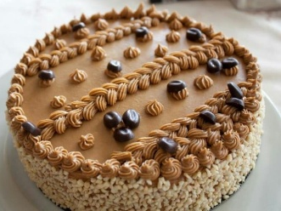
Лабораторний практикум,2011
Вихід: 1000 г
Назва сировини | бісквітний н/ф | крем масляний  з кавою | сироп для промочування | оздоблення |  |  | всього
 |  |  |  | крем масляний  шоколадний | горіхи | кавові зерна | всього
Борошно пшеничне | 150 |  |  |  |  |  | 150
Цукор-пісок | 225 |  | 90 |  |  |  | 315
Яйця | 247 |  |  |  |  |  | 247
Масло вершкове |  | 209 |  | 25 |  |  | 234
Молоко згущене |  | 84 |  | 10 |  |  | 94
Цукрова пудра |  | 87 |  | 13 |  |  | 100
Ванілін | 1 | 1 | 3 | 0,1 |  |  | 2,1
Коньяк або вино |  | 3 |  | 0,1 |  |  | 6,1
Арахіс |  |  |  |  | 20 |  | 20
Вода |  |  | 100 |  |  |  | 100
Какао - порошок |  |  |  | 2,5 |  |  | 2,5
Кава |  | 3 | 2 |  |  |  | 5
Кавові зерна |  |  |  |  |  | 5 | 5
Вихід | 380 | 365 | 180 | 50 | 20 | 5 | 1000
Вимоги до якості сировини
Сировина відповідає вимогам діючих стандартів
Технологія приготування
Приготування бісквіту(основний спосіб)
Яйця з цукром з’єднуємо і збиваємо до збільшення в об’ємі в 2,5 - 3 рази, до пухкої консистенції. В кінці збивання в масу додаємо борошно і замішуємо тісто. Наприкінці збивання додають есенцію ванільну або ромову. Наповнюємо форму на 3/4 форми. Тісто замішуємо швидко, щоб не осіло.
Формування виробу
Кондитерську круглу форму накриваємо пергаментним папером, боки змазуємо жиром, виливаємо тісто, розрівнюємо поверхню. Випікаємо при Т 170-180 40-50 хв.
Приготування крему «Основний» кавовий
Підготовлене (зачищене) масло нарізаємо кусочками і кладемо в каструлю. Добре збиваємо його до пухкого однорідного стану, додаючи невеликими порціями цукрову пудру, а потім порціями молочно- цукровий сироп. В готовий крем додаємо ароматизатори: ваніль і вино або коньяк розчнену каву.
Приготування сиропу для промочування
Цукор-пісок і воду у співвідношенні 1:1,1 доводять до кипіння, постійно помішуючи. Знімають піну, кип’ятять 1-2 хв. і охолоджують до 20ºС. Потім додають ароматизатори (коньяк або десертне вино), каву розчинну.
Оздоблення і формування виробу
Торт виготовляють круглої чи квадратної форми. Охолоджений н/ф звільняємо від паперу, зачищаємо поверхню і боки торта. Розрізаємо торт на три частини, просочуємо сиропом кавовим ,змазуємо масляним кавовим кремом, поверхню і боки глазуруємо кремом, боки обсипаємо крихтами.
Поверхню торту оздоблюємо масляним кавовим і шоколадним кремом, арахісом, кавовими зернами.
Вимоги до якості
Зовнішній вигляд – торт круглої форми, оздоблений арахісом і кавовими зернами.
Смак – солодкий, приємний
Запах - ваніліну, крему

Інструктивно-технологічна картка
Торт «Карпати»
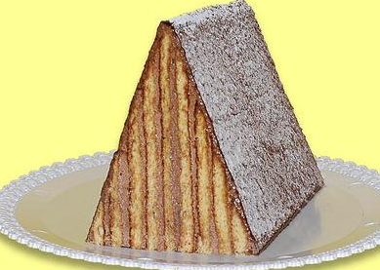
Лабораторний практикум,2011
Вихід: 1000 г
Назва сировини | бісквітний н/ф | крем «Новий»  шоколадний | молочно- цукровий сироп | цукровий сироп | оздоблення | всього
Борошно пшеничне | 140 |  |  |  |  | 140
Цукор-пісок | 139 |  | 175 | 65 |  | 379
Яйця | 231 |  |  |  |  | 231
Есенція | 0,2 | 0,1 |  | 0,5 |  | 0,8
Масло вершкове |  | 191 |  |  |  | 191
Молоко згущене |  |  | 20 |  |  | 20
Цукрова пудра |  |  |  |  | 25 | 25
Коньяк |  | 2 |  | 2 |  | 4
Вода |  |  |  | 70 |  | 70
Какао - порошок |  | 22 | 80 |  |  | 102
Молочно цукровий сироп |  | 245 |  |  |  | 245
Вихід | 400 | 450 | 245 | 120 |  | 1000
Вимоги до якості сировини
Сировина відповідає вимогам діючих стандартів
Технологія приготування
Приготування бісквіту(основний спосіб)
Яйця з цукром з’єднуємо і збиваємо до збільшення в об’ємі в 2,5 - 3 рази, до пухкої консистенції. В кінці збивання в масу додаємо борошно і замішуємо тісто.
Тісто замішуємо швидко, щоб не осіло.
Формування виробу
Кондитерський лист накриваємо пергаментним папером, виливаємо тісто, розрівнюємо поверхню товщиною 5-8 мм. Випікаємо при 190-200 С 7-12 хв.
Приготування сиропу для промочування
Цукор-пісок і воду у співвідношенні 1:1,1 доводять до кипіння, постійно помішуючи. Знімають піну, кип’ятять 1-2 хв. і охолоджують до 20ºС. Потім додають ароматизатори (коньяк або десертне вино).
Приготування молочно – цукрового сиропу
Уварюють воду з цукром до проби «середня нитка». В готовий сироп додаємо згущене молоко, і як тільки закипить - виключаємо. Після охолодження до температури - 20 °С сироп використовують.
Приготування крема « Новий»
Підготовлене (зачищене) масло нарізаємо шматочками і закладаємо в кастрюлю.
Добре збиваємо його до пухкого однорідного стану білого кольору, а потім порціями молочно-цукровий сироп. Вибиваємо до однорідної маси, додаємо ваніль і коньяк.
Оздоблення і формування виробу
Випечену бісквітну розмазку розрізають на 7 смужок. Шість смужок склеюють масляним кремом, просочують сиропом. Розрізають по діагоналі на 2 трикутника і встановлюють їх на сьому смужку, змащену кремом. Обмащують верх кремом, оздоблюють кубиками бісквіта і посипають пудрою і какао.
Вимоги до якості
Зовнішній вигляд – в розрізі торт має трикутну форму, рівномірно прошарований
Смак – солодкий, приємний
Запах - ваніліну, крему

Інструктивно-технологічна картка
Торт «Подарунковий»
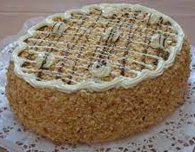
Вихід: 1500 г
Назва сировини | бісквітне тісто | крем масляний  «Шарлот» | сироп для промочування | оздоблення | всього
Борошно пшеничне | 260 |  |  |  | 260
Цукор-пісок | 260 |  | 100 |  | 260
Яйця | 280 | 80 |  |  | 280
Масло вершкове |  | 300 |  |  | 300
Молоко згущене |  | 100 |  |  | 150
Ванілін |  | 0,01 |  |  | 50
Коньяк |  |  | 0,05 |  | 0,01
Арахіс смажений |  |  |  | 50 | 0,05
Вода |  | 70 | 100 |  | 50
Шоколад |  |  |  | 50 | 100
Вихід | 800 | 55 | 200 | 100 | 1500
Вимоги до якості сировини
Сировина відповідає вимогам діючих стандартів
Технологія приготування
Приготування бісквіту(основний спосіб)
Яйця з цукром з’єднуємо і збиваємо до збільшення в об’ємі в 2 рази, до пухкої консистенції. В кінці збивання в масу додаємо борошно і замішуємо тісто.
Тісто замішуємо швидко, щоб не осіло.
Формування виробу
Кондитерську круглу форму накриваємо пергаментним папером, боки змазуємо жиром, виливаємо тісто, розрівнюємо поверхню. Випікаємо при
Т 160-170 С 25-30хв.
Приготування крему «Шарлот»
Зачищене вершкове масло нарізають на шматки і збивають протягом 5- 7 хв. поступово вливають охолоджений сироп «Шарлот», додають коньяк чи вино, ванільну пудру і продовжують збивати протягом 10 хв. до утворення пишної однорідної маси.
Приготування сиропу «Шарлот»
Цукор-пісок і молоко перемішують, доводять до кипіння і при слабкому нагріві кип'ятять, окремо збивають яйця. Не припиняючи процесу збивання, у яйця тонкою цівкою вливають гарячий молочно-цукровий сироп і
продовжують збивати, доки сироп повністю з'єднається з яйцями. Заварену масу змішують з рештою молочно-цукрового сиропу і уварюють. Готовий яєчно-молочний сироп швидко проціджують через сито.

Приготування сиропу для промочування
Цукор-пісок і воду у співвідношенні 1:1,1 доводять до кипіння, постійно помішуючи. Знімають піну, кип’ятять 1-2 хв. і охолоджують до 20ºС. Потім додають ароматизатори (коньяк або десертне вино).
Оздоблення і формування виробу
Охолоджений н/ф звільняємо від паперу, зачищаємо поверхню і боки торта. Розрізаємо торт на три частини, промочуємо сиропом, змазуємо кремом «Шарлот», поверхню і боки глазуруємо кремом, боки обсипаємо крихтами.
На поверхні торту наносимо бордюр з крему, оздоблюємо арахісом, розтопленим шоколадом.
Вимоги до якості
Зовнішній вигляд – торт круглої форми, оздоблений арахісом і шоколадом
Смак – солодкий, приємний
Запах - ваніліну, крему

Інструктивно-технологічна картка
Торт «Пташине молоко»
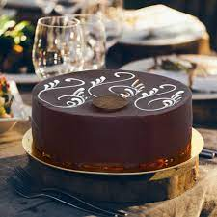
Вихід: 1000г
Назва сировини | тісто | крем  «Суфле» | оздоб  лення | сироп | всього
Борошно пшеничне | 110 |  |  |  | 110
Цукор-пісок | 110 | 225 |  | 50 | 385
Яйця | 120 |  |  |  | 120
Яєчний білок |  | 90 |  |  | 90
Масло вершкове |  | 25 |  |  | 25
Молоко згущене |  | 30 |  |  | 30
Желатин |  | 12 |  |  | 12
Кислота лимонна |  | 0,01 |  |  | 0,01
Ванілін | 0,01 |  |  |  | 0,01
Шоколад |  |  | 250 |  | 200
Вода |  |  |  | 50 | 50
Вихід | 300 | 350 | 250 | 100 | 1000
Вимоги до якості сировини
Сировина відповідає вимогам діючих стандартів
Технологія приготування
Приготування бісквіту(основний спосіб)
Яйця з цукром з’єднуємо і збиваємо до збільшення в об’ємі в 2 рази, до пухкої консистенції. В кінці збивання в масу додаємо борошно і замішуємо тісто.
Тісто замішуємо швидко, щоб не осіло.
Формування виробу
Кондитерську круглу форму накриваємо пергаментним папером, боки змазуємо жиром, виливаємо тісто, розрівнюємо поверхню. Випікаємо при
Т 160-170 С 25-30хв.
Приготування сиропу для промочування
Цукор-пісок і воду у співвідношенні 1:1,1 доводять до кипіння, постійно помішуючи. Знімають піну, кип’ятять 1-2 хв. ,додають підготовлений желатин, доводять до кипіння, охолоджують до 20ºС. Потім додають ароматизатори (коньяк або десертне вино).
Приготування крему «Суфле»
Желатин розводять холодною кип’яченою водою і залишають для набухання.
Коли желатин набухне його розчиняють на водяній бані.
Цукор-пісок розчиняють у гарячій воді (співвідношення 4:1), доводять до кипіння, ретельно знімають піну і уварюють у закритому посуді до температури 118-120°С (проба на середню кульку),в кінці вливають желатин.
Паралельно збивають охолоджені білки до збільшення в об'ємі у 6-7 разів.
У збиті білки тонкою цівкою вливають гарячий цукровий сироп з желатином, додають лимонну кислоту і ванільну пудру і продовжують збивати протягом 10 хв. Коли крем збитий,в нього додають масло перемішане із згущеним молоком.
Під час заварювання білка міцним гарячим цукровим сиропом відбувається закріплення консистенції крему.
Оздоблення і формування виробу
Охолоджений н/ф звільняємо від паперу, зачищаємо поверхню і боки торта.
Бісквітний н/ф кладуть в форму, промочують сиропом, виливають крем «Суфле», ставлять в холодильник для охолодження на 20 хв. Коли торт охолоне, його вирізають з форми, поверхню глазурують розтопленим шоколадом. Коли шоколад затвердіє на поверхню наносять малюнок з шоколаду.
Вимоги до якості
Зовнішній вигляд – торт круглої форми, оздоблений шоколадом
Смак – солодкий, приємний
Запах - ваніліну, крему

Інструктивно-технологічна картка
Торт «Сметанний»
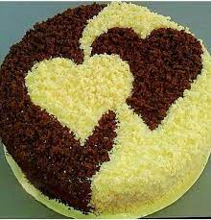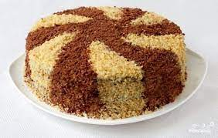
Вихід: 2000г
Назва сировини | тісто  (коричневе) | тісто  ( біле) | крем  «Сметанний» | Всього
Борошно пшеничне | 280 | 300 |  | 580
Цукор-пісок | 230 | 230 | 250 | 710
Масло вершкове | 100 | 100 |  | 200
Яйця | 140 | 140 |  | 280
Сода | 0,02 | 0,02 |  | 0,04
Какао-порошок | 30 |  |  | 30
Сметана | 100 | 100 | 400 | 400
Ванілін |  |  | 0,01 | 0,01
Згущувач для сметани |  |  | 40 | 40
Горіхи (арахіс) |  |  | 100 | 100
Вихід | 880 | 870 | 790 | 2540
Вимоги до якості сировини
Сировина відповідає вимогам діючих стандартів
Технологія приготування
Приготування прісного здобного тіста(коричневого)
Масло вершкове з цукром збивають до пухкої пластичної маси, додають поступово яйця. Сметану з’єднати з содою і додати в масу, в кінці збивання насипають борошно перемішане з какао і замішують тісто.
Приготування прісного здобного тіста(білого)
Масло вершкове з цукром збивають до пухкої пластичної маси, додають поступово яйця. Сметану з’єднати з содою і додати в масу, в кінці збивання насипають борошно і замішують тісто.
Приготування крему «Сметанного»
Сметану перемішують з цукром, збивають, додають згущувач для сметани, в кінці збивання ванілін.
Формування виробу
Кондитерську круглу форму накриваємо пергаментним папером, боки змазуємо жиром, виливаємо тісто біле, наповнюючи форму на 3/ висоти, розрівнюємо поверхню. Випікаємо при 170 – 180 С 40-50 хв.
А потім виливаємо тісто коричневе наповнюючи форму більше чим наполовину, розрівнюємо поверхню. Випікаємо при 170 – 180 С 40-50 хв.
Оздоблення виробу
Охолоджені н/ф звільняємо від паперу, коричневий н/ф розрізаємо на дві частини, білого один пласт.
По черзі пласти промазуємо сметанним кремом, поверхню і боки глазуруємо кремом, посипаємо крихтами білими і коричневим з цього н/ф, поверхню оздоблюємо подрібненими горіхами.
Вимоги до якості
Зовнішній вигляд – торт круглої форми ,оздоблений крихтами та горіхами
Смак – солодкий, приємний
Запах - ванілін

Інструктивно-технологічна картка
Торт «Сувенірний»
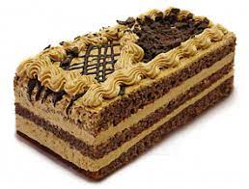
Вихід: 1000 г
Назва сировини | прісно- здобний н/ф | крем масляний «Вогник» | оздоблення | всього
Борошно пшеничне | 140 |  |  | 140
Цукор-пісок | 220 |  |  | 220
Яйця | 130 |  |  | 130
Сметана | 150 |  |  | 150
Згущене молоко | 50 |  |  | 50
Какао-порошок | 10 |  |  | 10
Сода | 0,05 |  |  | 0,05
Масло вершкове |  | 300 |  | 300
Згущене молоко варене |  | 200 |  | 200
Коньяк |  | 0,05 |  | 0,05
Ванілін |  | 0,01 |  | 0,01
Шоколад |  |  | 50 | 50
Вихід | 700 | 500 | 50 | 1250
Вимоги до якості сировини
Сировина відповідає вимогам діючих стандартів
Технологія приготування
Приготування прісного здобного тіста
Яйця з’єднуємо з цукром і збиваємо до пухкої маси, додаємо в масу суміш сметани, згущеного молока і соди, все добре перемішуємо. В кінці додаємо борошно перемішане з какао і замішуємо тісто.
Формування виробу
Кондитерську круглу форму накриваємо пергаментним папером, боки змазуємо жиром, виливаємо тісто, розрівнюємо поверхню. Випікаємо при
Т 170-180 С 25-30хв.
Приготування крему «Вогник»
Масло нарізаємо на шматочки, збиваємо до пухкої, однорідної маси.
В масу додаємо уварене згущене молоко, в кінці збивання додаємо ароматизатори, ванілін, коньяк.
Оздоблення і формування виробу
Охолоджений н/ф звільняємо від паперу, зачищаємо поверхню і боки торта. Розрізаємо торт на дві частини ,змазуємо кремом «Вогник», боки і поверхню глазуруємо кремом, боки обсипаємо крихтами.
На поверхні торту наносимо бордюр з крему, оздоблюємо розтопленим шоколадом.
Вимоги до якості
Зовнішній вигляд – торт круглої форми, оздоблений шоколадом і кремом
Смак – солодкий, приємний Запах - ваніліну, крему
Інструктивно-технологічна картка
Торт «Попелюшка»
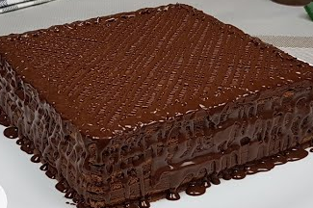
Лабораторний практикум,2011
Вихід: 1400 г
Назва сировини | прісно- здобний н/ф | заварний крем | оздоблення | всього
Борошно пшеничне | 150 |  |  | 150
Цукор-пісок | 150 | 150 |  | 300
Масло вершкове |  | 150 | 50 | 200
Маргарин | 100 |  |  | 100
Яйця | 50 |  |  | 50
Сода | 5 |  |  | 5
Какао-порошок | 18 |  |  | 18
Сметана | 50 |  |  | 50
Ванілін | 0,3 | 0,3 |  | 0,6
Молоко цільне | 100 | 400 |  | 500
Манна крупа |  | 100 |  | 100
Лимон свіжий |  | 80 |  | 80
Шоколад |  |  | 80 | 80
Вихід | 420 | 850 | 130 | 1400
Вимоги до якості сировини
Сировина відповідає вимогам діючих стандартів
Технологія приготування
Приготування прісного здобного тіста
Меланж збивають з половиною норми цукру. Іншу половину цукру розтирають з маргарином і додають ваніль, сметану, амоній чи соду, сіль, какао. Обидві маси з’єднують і додають молоко, перемішують. Потім додають борошно і змішують до однорідного стану.
Формування виробу
Кондитерський лист накриваємо пергаментним папером, викладаємо тісто, розмазуємо у вигляді прямокутника, вирівнюємо. Випікаємо н/ф при Т-190-200 10- 12 хв.
Приготування крему «Заварного»
З молока, цукру, манки варимо манну кашу густої консистенції і охолоджуємо. Збиваємо масло і порціями добавляємо до нього солодку, манну суміш. Лимон обшпарюємо кип’ятком, обчищаємо від кісточок, перекручуємо через м’ясорубку. Додаємо лимон до масляного крему.
Оздоблення виробу
Охолоджений н/ф звільняємо від паперу, розрізаємо на 3 частини. По черзі пласти промазуємо заварним кремом, поверхню і боки глазуруємо кремом. Розтопленим з маслом шоколадом глазуруємо поверхню і охолоджуємо в холодильнику.

Вимоги до якості
Зовнішній вигляд – торт рівномірно прошарований, охайно глазурований, випечений н/ф темно – коричневого кольору.
Смак – кисло - солодкий з лимонним ароматом
Запах - приємний

Інструктивно-технологічна картка
Торт «Лимонний»
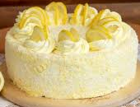
Вихід: 1000 г
Назва сировини | тісто | крем «Білковий заварний» | всього
Борошно пшеничне | 350 |  | 350
Цукор-пісок | 200 | 225 | 425
Яйця | 75 |  | 75
Білок |  | 75 | 75
Сметана | 100 |  | 100
Маргарин | 150 |  | 150
Сода | 0,05 |  | 0,05
Повидло |  | 200 | 200
Лимонна кислота |  | 0,01 | 0,01
Есенція фруктова |  | 0,01 | 0,01
Вихід | 650 | 350 | 1000
Вимоги до якості сировини
Сировина відповідає вимогам діючих стандартів
Технологія приготування
Приготування прісного здобного тіста
Маргарин з’єднуємо з цукром і збиваємо до пухкої маси, додаємо в масу поступово жовтки, суміш сметани і соди, все добре перемішуємо. В кінці додаємо борошно і замішуємо тісто.
Формування виробу
Готове тісто викладають на кондитерський лист посипаний борошном і розкатують три круглих коржа.
Випікають коржі при Т-200-210 С 5-7 хв.
Приготування білкового заварного крему
Цукор-пісок розчиняють у гарячій воді (співвідношення 4:1), доводять до кипіння, ретельно знімають піну і уварюють у закритому посуді до температури 118-120°С (проба на середню кульку).
Паралельно збивають охолоджені білки до збільшення в об'ємі у 6-7 разів. У збиті білки тонкою цівкою вливають гарячий цукровий сироп, додають лимонну кислоту і ванільну пудру, повидло і збивають 10 хв.
Оздоблення і формування виробу
Охолоджені н/ф промазуємо білковим заварним кремом, поверхню і боки торту глазуруємо кремом. Боки обсипаємо крихтами з цього н/ф.
Поверхню оздоблюємо візерунком з білкового крему.
Вимоги до якості
Зовнішній вигляд – торт круглої форми, оздоблений кремом
Смак – солодкий, приємний
Запах - ваніліну, крему
Інструктивно-технологічна картка
Торт « Пісочно - фруктовий»
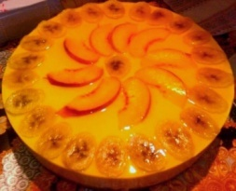
Лабораторний практикум,2011
Вихід: 1000 г
Назва сировини | пісочний н/ф | фруктова начинка | оздоблення | желе | всього
Борошно пшеничне | 252 |  |  |  | 252
Цукор-пісок | 93,2 |  |  | 44 | 137,2
Амоній | 0,2 |  |  |  | 0,2
Сода | 0,2 |  |  |  | 0,2
Маргарин | 140 |  |  |  | 140
Яйця | 32,8 |  |  |  | 32,8
Сіль | 1,0 |  |  |  | 1,0
Ваніль | 0,2 |  |  |  | 0,2
Фруктова есенція |  |  |  | 0,2 | 0,2
Коньяк |  |  |  | 2,8 | 2,8
Повидло |  | 340 |  |  | 340
Цукати |  |  | 25 |  | 25
Фрукти консервовані |  |  | 100 |  | 100
Кислота лимонна |  |  | 0,2 |  | 0,2
Желатин |  |  | 5,1 |  | 5,1
Вода |  |  | 50 |  | 50
Всього | 450 | 340 | 125 | 85 | 1000
Вимоги до якості сировини
Сировина відповідає вимогам діючих стандартів
Технологія приготування
Приготування пісочного тіста
Змішуємо яйця з погашеною содою, розчиненим у воді амонієм і сіллю. Маргарин нарізають на шматочки, додають цукор і додаємо суміш з меланжем. В кінці збивання додаємо борошно і швидко замішуємо тісто. Тісто довго не замішуємо, так як може затягнутися.
Формування виробу
Готове пісочне тісто розкачуємо на 4 пласти круглої форми товщиною 8-10 мм, випікають при Т 220-230 С 10-12 хв., до світло – рум’яного кольору.
Оздоблення і формування торту
Пісочні пласти склеюємо гарячі фруктовою начинкою, нею ж обмазуємо бічну поверхню і глазуруємо.
На поверхні торту викладаємо художній малюнок з фруктів і заливаємо драглистим желе. Коли желе повністю застигне, обсипаємо бічну поверхню пісочною крихтою.

Вимоги до якості
Зовнішній вигляд – торт квадратної або круглої форми, охайно оформлений і залитий желе.
Смак – кисло - солодкий, фруктовий
Запах - приємний

Додаток 4
Схема приготування
«Сиропу для просочування»

Цукор-пісок і воду у співвідношенні 1:1,1 довести до кипіння, постійно помішуючи

Зняти піну, кип'ятити 1-2 хв.

Охолодити до 20 °С

Додати ароматизатори (коньяк або десертне вино, ромову есенцію) в охолоджений сироп

Додаток 5

Схема приготування бісквітного тіста
( холодним способом)

В бачок збивальної машини закладають яйця чи меланж (після первинної обробки), цукор і збивають масу протягом 30-40 хв.

Маса вважається збитою, коли вона набуде світло-кремового кольору, збільшиться у об'ємі у 2,5 - 3 рази, стане однорідною, пишною і на її поверхні буде залишатися слід від збивача

Наприкінці збивання до яєчно-цукрової маси додають есенцію, а потім поступово всипають суміш просіяного разом з крохмалем борошна.

Тісто замішують обережно, але швидко (протягом 15-30 с).

Вологість тіста повинна становити 36-38 %.

Додаток 6
Схема приготування пісочного тіста
У бачок збивальної машини закладають порізане шматочками масло, цукор і збивають, поки не утвориться маса з однорідною консистенцією

Яйця (після первинної обробки) перемішують з сіллю, содою, амонієм, есенцією

Цю суміш поступово, порціями вливають у збитий жир

У діжу машини для замішування тіста всипають просіяне борошно
(7 % борошна залишають на підсипання)

Перекладають збиту масу і замішують тісто протягом 1-2 хв.

Додаток 7
Схема приготування прісного здобного тіста

Розм'якшують маргарин до утворення пластичної маси, потім всипають цукор і збивають все протягом 10 хв.

Окремо у холодній воді розчиняють кислоту, цей розчин перемішують з яйцями.

Поступово вливають у збитий з цукром маргарин

Збивання продовжують доти, доки рідина повністю з'єднається з жировою масою і не буде відчутно кристаликів цукру.

Для замішування тіста всипають просіяне разом з содою борошно, викладають збиту масу і замішують тісто пластичної консистенції протягом 1-2 хв.

Невеликі порції тіста замішують на столі руками.

Додаток 8
Типові помилки та шляхи їх попередження
при приготуванні пісочного тіста

Можливі недоліки | Причини виникнення
Тісто при розкачуванні рветься, кришиться | Для замішування тіста використали розтоплений жир і неохолоджену сировину, тісто готували у теплому приміщенні
Напівфабрикат сирий, погано пропечений | Недостатній час випікання
Пісочний напівфабрикат сирий, з підгорілими місцями | Завищено температуру випікання, тісто нерівномірно розкачане
Пісочний напівфабрикат блідий, засушений | Низька температура випікання
Пісочний напівфабрикат щільний, не крихкий | Використали сильне борошно, тривале замішування тіста, використали багато обрізків, зменшили кількість жиру, збільшили кількість цукру
Пісочний напівфабрикат з темними плямами на поверхні | Для замішування тіста використали цукор-пісок з крупними кристалами

Додаток 9
Типові помилки та шляхи їх попередження
при приготуванні бісквітного тіста

Можливі дефекти | Причини виникнення
При замішуванні з борошном тісто осіло | Недостатньо або забагато збили яєчно-цукрову суміш; надто довго замішували тісто
Тісто осіло під час випікання | Зарано відкрили піч і переставляли листи місцями
Бісквітний напівфабрикат з грудками не розмішаного борошна | Борошно всипали все одразу; недостатній час замішували тісто
Бісквітний напівфабрикат має закалець (ущільнені недостатньо пропечені ділянки м'якушки) | Недостатній час випікання і механічне струшування листів у перші хвилини випікання
Бісквітний напівфабрикат щільний, малопористий, невеликого об'єму | Використали борошно з великим вмістом клейковини (без додавання крохмалю); недостатній час збивання яєць; тривалий час замішували з борошном; тісто довго не випікалося; збільшено кількість борошна в тісті

Додаток 10
Типові помилки та шляхи їх попередження
при приготуванні прісного здобного тіста

Можливі недоліки | Причини виникнення
Тісто під час розкачування кришиться | Для замішування використали теплі продукти, замішували тісто у теплому приміщенні
Тісто затяжне, готові вироби з малим об'ємом | У тісті багато рідини і борошна, маргарин «відсікався» під час замішування, довго місили тісто
Вироби місцями підгоріли | Нерівномірне обігрівання камери пекарської печі, вчасно не обернули листи в печі
Поверхня виробів сильно розтріскана, вироби із закальцем | Надто висока температура випікання
Вироби мають неприємний присмак м'якушка темно-жовтого кольору | Підвищено вміст соди у тісті

Додаток 11
Вимоги з охорони праці та техніки безпеки
під час роботи в борошняному цеху
Перед початком роботи
- Одягніть спецодяг і застебніть на всі ґудзики.
- Прибрати волосся під головний убір.
- Перевірте заземлення у обладнання, яке буде використовуватись.
- Перевірте наявність гумових килимків.
- Перевірте наявність тяги в витяжних камерах.
- Перевірте відсутність тріщин на поверхні електроплит.
- При наявності недоліків повідомити майстра, не починаючи роботу.
Під час роботи
- Не допускайте роботи обладнання без потреби.
- Відкривайте кришки каструль рухом «на себе», щоб не отримати опіків паром.
- Переміщайте посуд по поверхні плити обережно без ривків та великих зусиль.
- На плиті каструлі наповнюйте рідиною не більше як на 80% об’єму.
- Не допускайте роботи стаціонарних котлів та іншого теплового обладнання без завантаження.
- Слідкуйте за регулятором температури в плитах та жарових шафах, не залишайте ввімкненими без завантаження.
- Слідкуйте за даними манометра, не допускайте підвищення тиску
- Відключайте обладнання, якщо спрацював запобіжний клапан.
- Посуд з гарячою рідиною з плит знімайте удвох, використовуючи сухий рушник.
- Заливайте жир в сковорідку до її включення.
- Розлитий жир на плиту чи в жаровій шафі прибирати після відключення обладнання.
- Проціджуйте гарніри обережно, щоб не отримати опіків.
- Викладайте напівфабрикати на розігріту сковорідку та пекарські листи рухом «від себе».
В аварійних ситуаціях
- Негайно відключити від електромережі.
- Не допускати в небезпечну зону сторонніх осіб.
- Повідомити про те, що сталося керівника робіт.
- Якщо стався нещасний випадок необхідно надати потерпілому першу медичну допомогу, а в разі потреби викликати «швидку допомогу»
- Якщо сталася пожежа - викликати пожежну частину та приступити до гасіння підручними засобами пожежогасіння.
- В усіх випадках виконувати вказівки керівника робіт по усуненню небезпечного стану.
По закінченні роботи
- Вимкніть обладнання і тільки тоді приступайте до його прибирання.
- Не охолоджуйте поверхню плит чи сковорідок водою.
- Прибрати робоче місце і здайте майстру.
Додаток 12
Особиста гігієна працівників підприємств масового харчування
Особиста гігієни – це ряд санітарних правил, яких повинен дотримуватись робітник підприємства масового харчування.
Дотримування тіла в чистоті - є важливою гігієнічною вимогою, шкіра виконує, складну функцію в житті людини – бере участь в дихальному процесі та виділенні продуктів обміну. Рекомендується кожний день:
- перед роботою приймати гігієнічний душ з використанням мила і мочалки або (безпосередньо перед роботою ретельно вимити руки до ліктя).
Дотримування рук в чистоті – має особливо важливе значення для робітників, які в процесі приготування постійно дотикаються з продуктами. Зовнішній вигляд рук робітників повинен відповідати таким вимогам, коротко підстрижені нігті, чистий піднігтьовий простір. Забороняється носити прикраси та годинник. Руки треба мити та дезінфікувати перед початком роботи, після відвідування туалету, при переходів від обробки сировини до обробки готової їжі. Забороняється працювати кухарям, кондитерам які мають гнійничкові захворювання на руках.
Дотримання порожнини рота робітників має велике гігієнічне значення тому, що в роті за звичай знаходиться велика кількість мікроорганізмів. Рекомендується кожний день чистить зуби ранком і на ніч, а після кожного прийому їжі полоскати рот. При простудних захворюваннях робітники не допускаються до роботи без відповідного висновку лікаря.
Санітарний одяг захищає харчові продукти від забруднень, які можуть попасти на них з тіла та особистого одягу. Санітарний одяг надівають в певній послідовності, досягаючи акуратного зовнішнього вигляду, головний убір повинен повністю закривати волосся. При носінні санітарного одягу кожен робітник повинен виконувати ряд правил:
- дотримувати спец одяг на протязі робочого дня в чистоті;
- не користуватися голками, шпильками для застібання халатів;
- не класти в кишеню спецодягу сторонні предмети;
- виходячи з виробничого приміщення треба знімати спец одяг;
- не входити в спец одяг до туалету;
- перед роздаванням готової їжі і по мірі забруднення міняти спец одяг;
- зберігати санітарний одяг окремо від верхнього одягу.
Санітарний режим підприємства – зобов'язує робітників слідкувати за чистотою робочого місця, обладнання, інвентарю, посуду. Приймання їжі робітниками організується на спеціально виділених столиках в торговельному залі.
Медичне обстеження – здійснюється з метою попередження поширення інфекційних захворювань через їжу. При оформленні на роботу на підприємство масового харчування проходять огляд:
- у лікаря-терапевта;
- обстеження на бацило носіння, глистоносіння;
- на туберкульоз легенів (флюорографії);
- на венеричні захворювання (огляду лікаря дерматовенеролога).
Всі дані про медичне обстеження заносяться в особисту медичну книжку. Зберігаються ці книжки у керівника підприємства
Додаток 13

Критерії оцінювання знань та вмінь учнів під час вивчення теми уроку: «Приготування простих тортів масового попиту з різних видів тіста»
Бали | Знає | Уміє
1 | Учень має незначні базові загальні знання з теоретичного матеріалу на рівні розпізнання окремих етапів технологічного процесу з приготування простих тортів масового попиту з різних видів тіста. Під час відповідей і практичних завдань допускає суттєві помилки, які не може виправити самостійно. Виконує тільки фрагменти практичних завдань. | Учень з допомогою майстра відтворює окремі частини практичних завдань з приготування простих тортів масового попиту з різних видів тіста. Не усвідомлено виконує окремі частини практичних завдань. Виконана робота не повністю відповідає якісним показникам. В організації робочого місця є суттєві недоліки. Системно порушує правила охорони праці.
2 | Учень має незначні базові загальні знання з теоретичного матеріалу, пов’язані з етапами технологічного процесу з приготування простих тортів масового попиту з різних видів тіста. Виявляє здатність висловити просту думку. Під час відповідей допускає суттєві помилки, які не може виправити. Виконує тільки фрагменти практичних завдань. Відчутний інтерес до обраної професії. | Учень зі значними труднощами виконує прості прийоми та технологічні операції з приготування простих тортів масового попиту з різних видів тіста. Робота виконана на низькому кваліфікаційному рівні. Вимоги до якості страви визначає з допомогою майстра. В організації робочого місця є суттєві недоліки. Системно порушує правила охорони праці.
3 | Учень має незначні базові загальні знання з теоретичного матеріалу, пов’язані з етапами технологічного процесу з приготування простих тортів масового попиту з різних видів тіста. Знає в якому посуді можна подавати ці вироби. Під час відповідей допускає суттєві помилки, які не може виправити. Виконує тільки фрагменти практичних завдань. Проявляє спостережливий інтерес до нової технології. | Учень володіє деякими простими прийомами та технологічними операціями з приготування простих тортів масового попиту з різних видів тіста. Не усвідомлено виконує окремі частини практичних знань, допускаючи помилки, які можуть бути виправлені з допомогою майстра та не вплинуть на якість вироби. Може дати об’єктивну якісну оцінку приготовленим стравам тільки з допомогою майстра. Допускає епізодичні порушення в практичних завданнях. Проявляє спостережливий інтерес до нової технології.
4 | Учень має обмежений обсяг знань навчального матеріалу, пов’язаний з харчовою цінністю сировини, необхідної для приготування простих тортів масового попиту з різних видів тіста, організацією робочого місця та технологією приготування простих тортів масового попиту з різних видів тіста. Під час відповіді допускає значну кількість помилок, які може виправити з допомогою майстра. Вміє частково користуватися збірником рецептур та інструктивно-технологічними картками з приготування виробів. | Учень володіє деякими простими прийомами та з допомогою майстра виконує технологічні операції, необхідні для приготування простих тортів масового попиту з різних видів тіста.  За допомогою майстра складає інструктивно-технологічні картки для приготування виробів, недостатньо усвідомлено користуючись при цьому збірником рецептур. Може відпустити виготовлені страви, при цьому допускає неточності маси виходу. Недостатньо володіє знаннями у визначені якості виробів, тому результати його роботи відповідають мінімальним діючим якісним показникам. Допускає епізодичні порушення в організації робочого місця, дотриманні технічних вимог охорони праці, які не впливають на безпеку життєдіяльності.
5 | Учень має обмежений обсяг знань навчального матеріалу, пов’язаний з харчовою цінністю сировини, необхідною для приготування тортів, організацією робочого місця та технологією приготування простих тортів масового попиту з різних видів тіста. Розповідає правила відпуску виробів та дає їм якісну оцінку. Орієнтується в підборі кремів до виробів з використанням збірника рецептур та посуду для їх відпуску. Може частково обґрунтувати свою відповідь. Під час відповіді допускає незначну кількість помилок, які може виправити з допомогою майстра. Виявляє пізнавальний інтерес до нової технології. | Учень виконує переважну більшість прийомів та технологічних операцій, необхідних для виконання завдань з приготування простих тортів масового попиту з різних видів тіста, їх формування, випікання та відпуск.  Намагається складати інструктивно-технологічні картки, але недостатньо усвідомлено користується збірником рецептур, не вміє робити перерахунок сировини. В окремих випадках допускає порушення технічних вимог охорони праці, які не впливають на безпеку життєдіяльності. Економно використовує продукти та енергоресурси.
6 | Учень виявляє знання та розуміння основних положень навчального матеріалу, у цілому самостійно відтворює основний навчальний матеріал. Дає товарознавчу характеристику сировини для приготування простих тортів масового попиту з різних видів тіста. Під час відповіді допускає окремі помилки, які не може частково виправити. Орієнтується в підборі посуду для відпуску виробів. Може частково обґрунтувати навчальний матеріал під час оцінювання інших учнів, порівнювати та робити висновки. | Учень самостійно готує прости торти масового попиту з різних видів тіста, дає їм якісну оцінку.  З епізодичною допомогою майстра вирішує проблемні виробничі ситуації, складає інструктивно-технологічні картки з використанням нормативно-технологічної документації. Відпускає страви, допускаючи помилки у підборі посуду. Організовує робоче місце з дотриманням технічних вимог охорони праці.
7 | Учень має широкі загальні знання, пов’язані із харчовою цінністю сировини, необхідною для приготування простих тортів масового попиту з різних видів тіста, організацією робочого місця та технологією приготування простих тортів масового попиту з різних видів тіста. Аналізує, порівнює характеристику виробів, робить висновки. Відповідь учня у цілому правильна, але містить неточності та недостатньо обґрунтована, допускає несуттєві помилки, які може частково виправити. Знає як користуватися довідковою літературою з технології приготування виробів. | Учень може самостійно виконувати переважну більшість прийомів і технологічних операцій згідно інструктивно-технологічних карток під час приготування простих тортів масового попиту з різних видів тіста з незначним відхиленням від установлених норм часу. Вміло застосовує теоретичні знання під час підготовки устаткування до роботи, виконує правила санітарії та гігієни. Вміло та правильно підбирає інструмент, інвентар, посуд для відпуску виробів. Робить необхідні розрахунки сировини, користуючись нормативною документацією, складає інструктивно-технологічні картки, допускаючи незначні помилки. Дає якісну оцінку виробам. Організовує робоче місце з дотриманням технічних вимог охорони праці.
8 | Учень має широкі загальні знання, пов’язані із харчовою цінністю сировини, необхідною для приготування виробів, організацією робочого місця та технологією приготування простих тортів масового попиту з різних видів тіста. Дає визначення основних процесів, що відбуваються в харчових продуктах під час теплової обробки. Користується збірником рецептур під час складання інструктивно-технологічних карток. За допомогою майстра аналізує, порівнює, робить висновки харчової цінності виробів, встановлює зв’язок професії кондитера з іншими предметами. Підбирає посуд та відпускає вироби, дає їм якісну оцінку. У цілому дає логічну, достатньо обґрунтовану відповідь, допускаючи несуттєві помилки, які частково виправляє. | Учень може самостійно виконувати всі прийоми та технологічні операції з організації та приготування простих тортів масового попиту з різних видів тіста. Вміло застосовує теоретичні знання з санітарної обробки продуктів, обладнання, правильно підбирає устаткування і посуд для виконання технологічних операцій. Готує страви з дотриманням послідовності технологічного процесу, допускає незначні помилки, які може сам виправити. Усвідомлено користується збірником рецептур та іншою довідковою літературою. Організовує робоче місце з дотриманням охорони праці.
9 | Учень має широкі загальні та базові теоретичні знання, вільно володіє навчальним матеріалом в межах програми, самостійно використовує знання для теоретичних і практичних завдань з визначення харчової цінності страв, приготування простих тортів масового попиту з різних видів тіста.  Дає визначення основних технологічних понять, аналізує, порівнює, систематизує інформацію, робить висновки та встановлює зв’язок з виробничим навчанням. Його відповідь у цілому правильна, логічна та достатньо обґрунтована. Інколи допускає несуттєві помилки, які може сам виправити. Усвідомлено користується збірником рецептур та іншою нормативною документацією. | Учень правильно виконує всі прийоми та технологічні операції під час виконання практичних завдань по приготуванню складних простих тортів масового попиту з різних видів тіста; експлуатації устаткування; визначення відсотка втрат в продуктах під час холодної та теплової обробки, перерахунку сировини на задану кількість. Вміє пояснити процеси, що відбуваються в тісті під час теплової обробки. Вміло підбирає посуд, відпускає та проводить бракераж виробів. Усвідомлено користується довідковою інформацією, технічною та нормативно-технологічною документацією. Під час виконання роботи допускає несуттєві помилки, які сам виправляє. Організація робочого місця відповідає вимогам.
10 | Учень володіє глибокими міцними знаннями, здатний використовувати їх у нестандартних умовах. Виявляє елементи творчого підходу до технології приготування простих тортів масового попиту з різних видів тіста, знає правила їх відпуску, визначення якості. Усвідомлено засвоює нову інформацію в ширшому обсязі, ніж передбачено програмою. Володіє глибокими професійними знаннями навчального матеріалу з підбору посуду, устаткування для приготування тортів. Відповідь повна, правильна, логічна, системна, містить аналіз. На основі нормативної документації самостійно складає інструктивно-технологічні картки для приготування виробів. Під час відповіді допускає окремі неточності, які може виправити самостійно. Виявляє творчий інтерес до обраної професії, нової техніки (устаткування) та новітньої технології. | Учень правильно виконує всі прийоми та технологічні операції, знає правила їх відпуску, визначення їх якості. Вміє готувати страви для різних закладів ресторанного господарства. Встановлює причинно-наслідкові та між предметні зв’язки, робить аргументовані висновки з незначною консультацією викладача. Вміє самостійно користуватися інформаційними джерелами. Практичні завдання з перерахунку сировини, визначення відсотку втрат в продуктах під час холодної і теплової обробки; складання технологічних схем виконує у цілому правильно, у повному обсязі, як з використанням типового алгоритму, та і в дещо змінених умовах. Здійснює самоконтроль якості продукції. Забезпечує високий рівень організації праці та дотримання правил охорони праці, економно використовує продукти та енергоресурси. Здатен до самокерування під час навчання і має практичний досвід у роботі як у простих, так і у виняткових ситуаціях.
11 | Учень володіє глибокими узагальненими знаннями, виявляє творчі здібності у виконанні теоретичних і практичних завдань з складною технологією приготування простих тортів масового попиту з різних видів тіста. Відповідь повна, правильна, логічна, містить аналіз і систематизацію. Усвідомлено засвоює нову інформацію в ширшому обсязі, ніж передбачено програмою. Виказує творчий інтерес до обраної професії, вивчення нової техніки (устаткування) та новітньої технології. | Учень правильно виконує всі прийоми та технологічні операції з приготування простих тортів масового попиту з різних видів тіста. Знає правила їх відпуску, визначення якості. Порівнює асортимент та технологію приготування виробів у різних закладах ресторанного господарства. Встановлює причинно-наслідкові та між предметні зв’язки, робить аргументовані висновки. Вміє самостійно користуватися інформаційними джерелами. Практичні завдання з перерахунку сировини, визначення відсотку втрат в продуктах під час холодної і теплової обробці, складання технологічних схем виконує правильно, у повному обсязі. Вміє вирішувати проблемні виробничі ситуації. Вміє обрати оптимальний варіант виконання навчально-виробничого завдання. Забезпечує високий рівень організації праці та дотримання правил безпеки праці.  Здатен до самокерування під час навчання і має практичний досвід у роботі як у простих, так і у виняткових ситуаціях.  Учень є учасником і переможцем загально училищних конкурсів професійної майстерності.
12 | Учень усвідомлено засвоює нову інформацію в ширшому обсязі, ніж передбачено програмою. Володіє узагальненими професійними знаннями, виявляє творчі здібності у виконанні теоретичного та практичного завдань з технології приготування простих тортів масового попиту з різних видів тіста, знає правила відпуску виробів, підбору кремів,начинок та визначення якості страв. Встановлює причинно-наслідкові та міжпредметні зв’язки, робить аргументовані висновки. Правильно робить перерахунок сировини, вміло користується довідковою літературою, нормативною документацією. Відповідь повна, правильна, логічна, містить аналіз, систематизацію.  Виказує пізнавальний творчий інтерес до обраної професії, нової техніки (устаткування) та новітньої технології. | Учень правильно виконує всі прийоми та технологічні операції під час приготування простих тортів масового попиту з різних видів тіста в різних закладах ресторанного господарства. Вміє самостійно користуватися інформаційними джерелами. Порівнює та аналізує асортимент та технологію приготування страв різних кухонь. Практичні завдання з перерахунку сировини, визначення відсотку втрат в продуктах під час холодної та теплової обробки, складання технологічних схем для приготування страв виконує правильно, у повному обсязі, як з використанням збірника рецептур так і інших нормативних документів. Виконує дослідницьку роботу, робить висновки та узагальнення. Здатен до самокерування під час навчання і має практичний досвід у роботі як у простих, так і у виняткових ситуаціях. Результат виконаної роботи повністю відповідають якісним показникам, або може бути кращим від них.

Додаток 14
Протокол підсумків уроку

№ п/п | Прізвище, ім’я учня | Оцінка за |  | Загальна оцінка
№ п/п | Прізвище, ім’я учня | актуалізацію опорних знань | опрацювання нової теми | Загальна оцінка
1. | Курило Валерій
2. | Панасенко Євген
3. | Подобєдов Іван
4. | Пономаренко Анатолій
5. | Робенко Нікіта
6. | Рудик Назар
7. | Самойленко Артем
8. | Серветник Яна
9. | Супруненко Анжела
10. | Філістович Артем
11. | Флоріанович Валентина
12. | Харабара Олександра
13. | Єрмоленко Вікторія
14. | Науменко Іван
15. | Бігун Олег
16. | Боголюбова Сніжана

